 | PRUEBAS DE CAJA BLANCA  Sistema CoffeeRen  Escuela de Ingeniería de Sistemas y Computación

Sistema automático de clasificación de granos de café verde mediante visión artificial en una cooperativa de Amazonas
DATOS DEL DOCUMENTO
Proyecto | CoffeeRen
Tipo de prueba | Caja blanca (estructural)
Alcance | 12 casos (PCB-01 a PCB-12)
Técnica | Cobertura de caminos y ramas
Herramientas | Python, pytest, pytest-cov
Fecha de ejecución | 03/11/2026
Responsable | Anderson Jhomar Baca Chuquimanco
Organización | Cooperativa Agraria Line Coffee Marañón

RESUMEN DE RESULTADOS
Casos aprobados | 12 de 12
Caminos ejecutados | 47 de 47
Chiclayo, octubre de 2026

GUÍA DE LAS PRUEBAS DE CAJA BLANCA
Cada ficha PCB-XX evalúa una función del código fuente de CoffeeRen recorriendo sus caminos internos (C1, C2, …). La Tabla 1 indica qué requisitos e historia de usuario verifica cada prueba, y la Tabla 2 describe esos requisitos e historias de usuario tal como figuran en el Product Backlog del proyecto.
Tabla 1. Pruebas de caja blanca y requisitos que verifican
Código | Caso de prueba | Función evaluada / archivo | Caminos | Requisitos | HU
PCB-01 | Inicio de sesión | AuthService.autenticar()  src/services/auth_service.py | 3 | RF01, RNF06 | HU8
PCB-02 | Validación de la sesión | obtener_usuario_actual()  src/utilities/jwt_required.py | 3 | RNF06 | HU8
PCB-03 | Validación de los pesos de la muestra | RegistrarEvaluacionRequest.validar_pesos()  src/schemas/evaluacion.py | 14 | RF02 | HU9
PCB-04 | Requisitos para crear la evaluación | EvaluacionService.registrar_evaluacion()  src/services/evaluacion_service.py | 3 | RF02 | HU9
PCB-05 | Cálculo del Factor de Rendimiento | EvaluacionService.completar_evaluacion()  src/services/evaluacion_service.py | 4 | RF06, RF07 | HU13
PCB-06 | Cálculo del pago | EvaluacionService.completar_evaluacion()  src/services/evaluacion_service.py | 3 | RF07 | HU13
PCB-07 | Defectos equivalentes del lote | calcular_defectos()  src/ml/classifier.py | 3 | RF04 | HU11
PCB-08 | Validación de rangos de precio | ValorCafeService.crear_precios_bloque()  src/services/valor_cafe_service.py | 3 | RF07 | HU13
PCB-09 | Generación del código EVA | Evaluacion.asignar_codigo()  src/models/evaluacion.py | 2 | RF10 | HU16
PCB-10 | Clase final del grano | CoffeeRenTracker._resolver_clase()  src/ml/tracker.py | 3 | RF04 | HU11
PCB-11 | Filtro de tamaño de la detección | CoffeeRenTracker.procesar_frame()  src/ml/tracker.py | 3 | RF04 | HU11
PCB-12 | Activación del servo | CoffeeRenTracker._evidencia_suficiente()  src/ml/tracker.py | 3 | RF05 | HU15

Tabla 2. Requisitos e historias de usuario verificados
Código | Descripción | Verificado por
Requisitos funcionales
RF01 | Exigir el inicio de sesión del operario antes de registrar cualquier análisis, dejando constancia de qué usuario ejecutó cada proceso de clasificación. | PCB-01
RF02 | Permitir el registro del peso total de la muestra y del peso del café trillado y tamizado antes de la clasificación. | PCB-03, PCB-04
RF04 | Detectar y clasificar automáticamente cada grano como bueno o defectuoso. | PCB-07, PCB-10, PCB-11
RF05 | Activar un actuador que desvíe físicamente los granos defectuosos hacia un compartimento de defectos. | PCB-12
RF06 | Registrar el peso final de los granos buenos a partir de una balanza digital externa. | PCB-05
RF07 | Calcular de forma automática el Factor de Rendimiento del lote. | PCB-05, PCB-06, PCB-08
RF10 | Conservar el historial de los procesos de clasificación en una base de datos. | PCB-09
Requisito no funcional
RNF06 | Restringir el acceso mediante un mecanismo de autenticación seguro. | PCB-01, PCB-02
Historias de usuario
HU8 | COMO administrador, QUIERO que cada operario inicie sesión antes de registrar un análisis, PARA identificar quién participó en el llenado de datos de cada lote. | PCB-01, PCB-02
HU9 | COMO operario, QUIERO registrar los datos de la muestra, PARA poder realizar un registro por cada evaluación. | PCB-03, PCB-04
HU11 | COMO operario, QUIERO que el sistema clasifique automáticamente cada grano como bueno o defectuoso, PARA no depender de mi propio criterio subjetivo al separar el lote. | PCB-07, PCB-10, PCB-11
HU13 | COMO operario, QUIERO registrar el peso de los granos buenos medido en la balanza digital externa, PARA que el sistema calcule automáticamente el Factor de Rendimiento del lote. | PCB-05, PCB-06, PCB-08
HU15 | COMO operario, QUIERO que los granos defectuosos se desvíen automáticamente hacia un compartimento aparte, PARA no tener que separarlos a mano. | PCB-12
HU16 | COMO administrador, QUIERO visualizar el conteo de defectos en tiempo real y generar reportes exportables, PARA documentar el resultado de cada evaluación realizada. | PCB-09

PRUEBAS DE CAJA BLANCA
Código de la prueba  PCB-01 | Responsable de la prueba  Anderson Baca Chuquimanco
Fecha de ejecución  03 / 11 / 2026 | Duración estimada  1 min
Datos del requisito
Módulo  Autenticación | Código del requisito  RF01 / RNF06
Descripción del requisito
Exigir el inicio de sesión del operario antes de registrar cualquier análisis, dejando constancia de qué usuario ejecutó cada proceso de clasificación. / Restringir el acceso mediante un mecanismo de autenticación seguro.
Datos del código evaluado
Archivo / ruta  src/services/auth_service.py | Función / método  AuthService.autenticar()
Fragmento de código
def autenticar(self, usuario: str, clave: str) -> LoginResponse | None:
usuario_db: dict[str, Any] | None = self.personal_model.buscar_activo_por_usuario(usuario)
if not usuario_db: # C2
return None
clave_hash: str | None = usuario_db.get("clave")
if not clave_hash:
return None
try:
self.password_hasher.verify(clave_hash, clave) # C3: Argon2 no coincide
except (VerifyMismatchError, VerificationError, InvalidHashError):
return None
...
token = generar_token(payload) # C1
Caminos o condiciones a probar
C1: usuario existe, contraseña correcta y cuenta activa
C2: usuario no existe
C3: contraseña incorrecta (Argon2 no coincide)
Condiciones de la prueba
Precondiciones
Usuario de prueba pcn_operario simulado con un mock del model Personal (contraseña en Argon2).
Requerimiento de ambiente de pruebas  - Equipo: Computadora  - Código fuente del módulo evaluado | Condiciones / restricciones  Contar con acceso al código fuente
Datos del caso de prueba
Caso de prueba
Inicio de sesión · Caminos C1, C2 y C3
Datos de entrada  C1: pcn_operario / contraseña correcta  C2: usuario_inexistente / cualquier valor  C3: pcn_operario / contraseña incorrecta | Resultado esperado  C1: devuelve el token JWT con personal_id, usuario y rol  C2: error de credenciales, sin token  C3: error de credenciales, sin token
Pasos de la prueba
1. Simular el model Personal con pcn_operario activo y su contraseña en Argon2.
2. Ejecutar python -m pytest tests/caja_blanca/test_pcb_01.py -v --cov-branch.
3. Revisar el resultado (PASSED o FAILED) de cada camino.
4. Revisar la cobertura de ramas de la función evaluada.
Resultado
Resultado obtenido  C1: devuelve LoginResponse con token JWT; el token contiene personal_id, usuario (pcn_operario) y rol (Evaluador)  C2: devuelve None: credenciales rechazadas, sin token  C3: devuelve None: Argon2 no coincide, sin token | Veredicto  ☒ Aprobado ☐ Fallido
Caminos ejecutados  3 de 3 | Evidencia  ☒ Captura de pantalla ☒ Fragmento de código  ☒ Log de ejecución ☐ Consulta BD
Observaciones  Cobertura medida con pytest-cov --cov-branch: AuthService.autenticar(): sentencias 14/15 · ramas 3/4 · 89 %. | Firma del responsable    Anderson Baca Chuquimanco
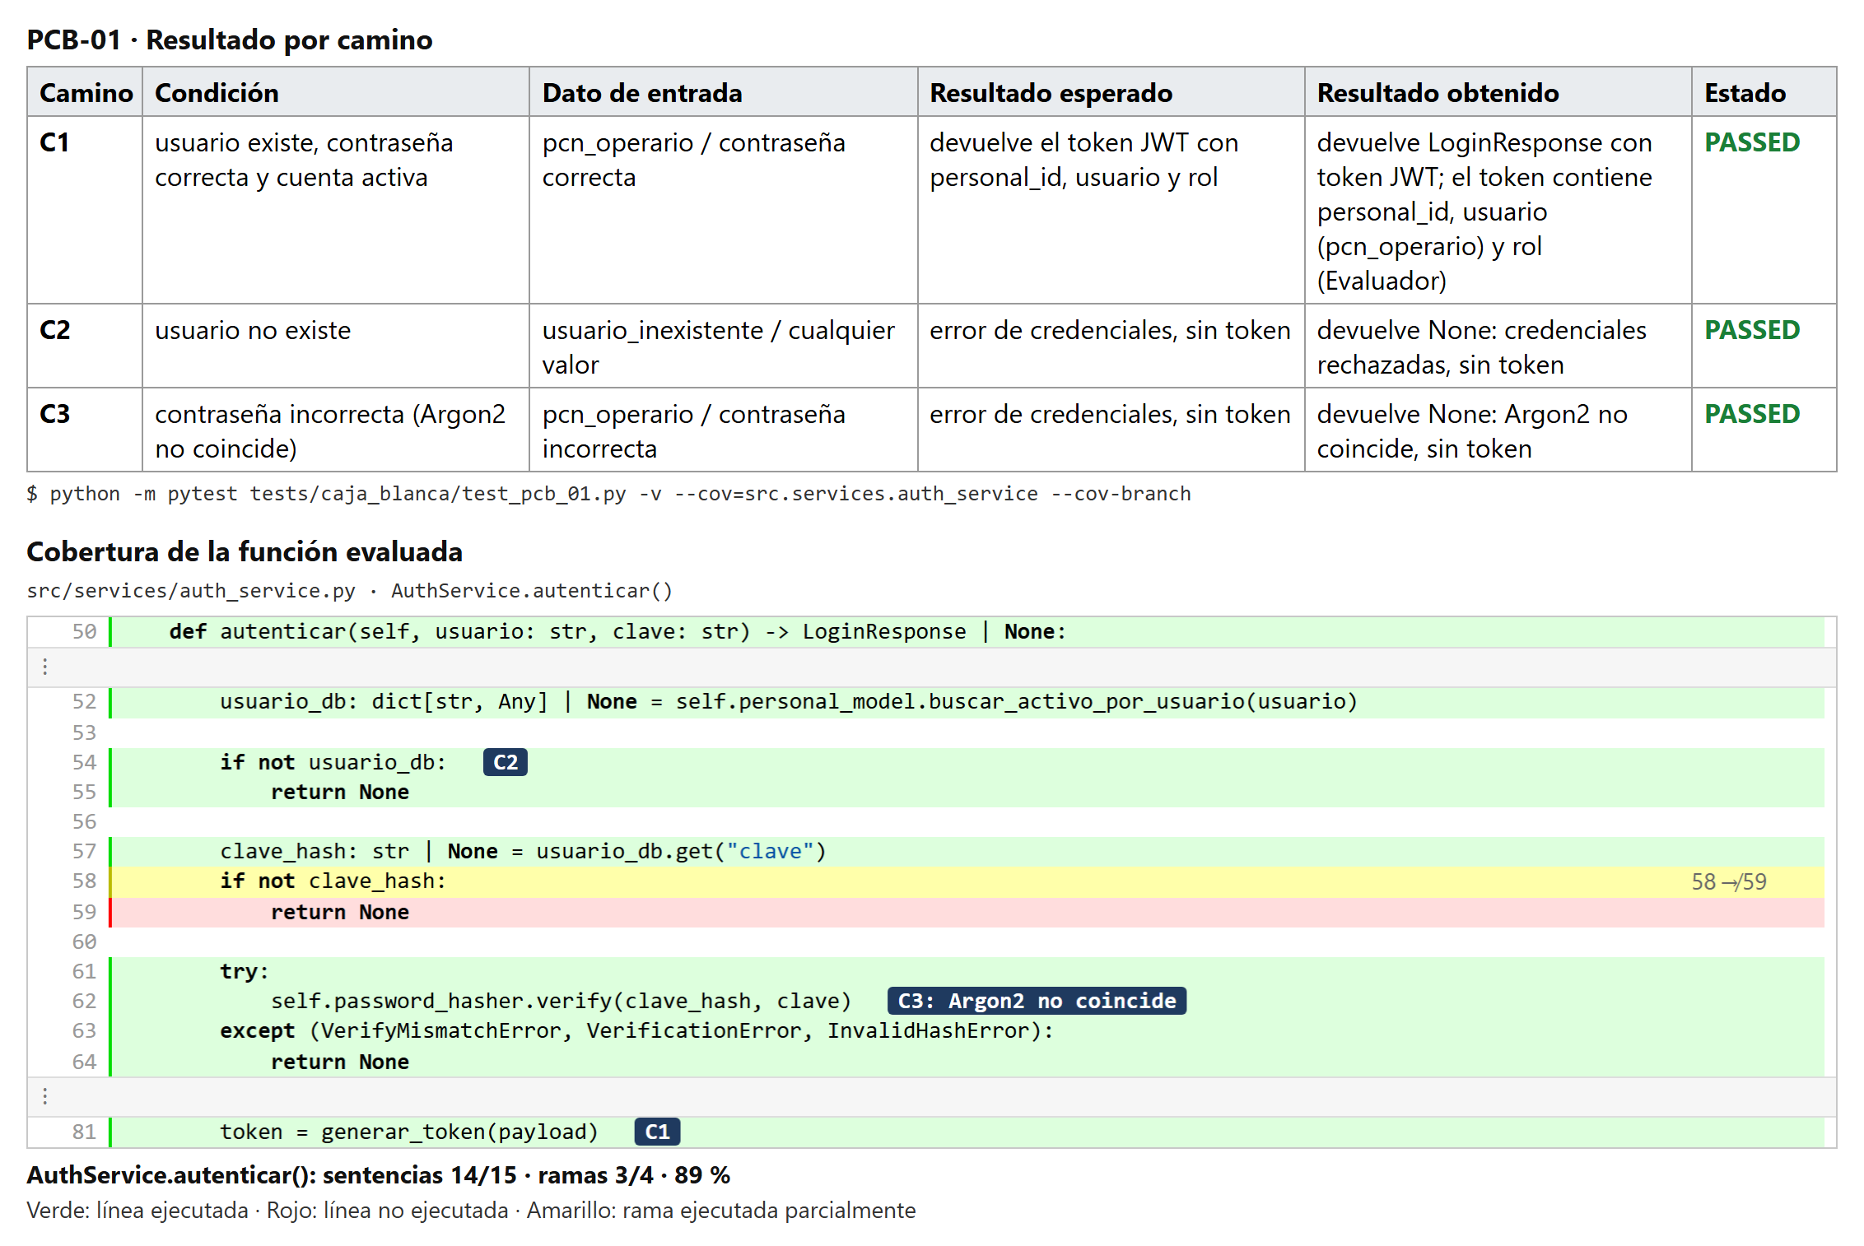
Figura PCB-01. Resultado por camino y cobertura de la función evaluada

PRUEBAS DE CAJA BLANCA
Código de la prueba  PCB-02 | Responsable de la prueba  Anderson Baca Chuquimanco
Fecha de ejecución  03 / 11 / 2026 | Duración estimada  1 min
Datos del requisito
Módulo  Autenticación | Código del requisito  RNF06
Descripción del requisito
Restringir el acceso mediante un mecanismo de autenticación seguro.
Datos del código evaluado
Archivo / ruta  src/utilities/jwt_required.py | Función / método  obtener_usuario_actual()
Fragmento de código
def obtener_usuario_actual(request: Request) -> dict[str, Any]:
token_cookie: str | None = request.cookies.get("access_token")
if not token_cookie: # C2: sin cookie
raise RequerirLoginException()
token = token_cookie.split(" ", 1)[1].strip() if token_cookie.startswith("Bearer ") else token_cookie.strip()
if not token:
raise RequerirLoginException()
payload: dict[str, Any] | None = verificar_token(token)
if not payload: # C2: token alterado o expirado
raise RequerirLoginException()
# El token sigue siendo criptograficamente valido durante 7 dias aunque la
# cuenta se haya desactivado en ese lapso. Una cuenta inactiva no puede
# seguir operando aunque conserve la cookie.
if not auth_service.cuenta_habilitada(payload.get("personal_id")): # C3: cuenta desactivada
raise RequerirLoginException()
return payload # C1
Caminos o condiciones a probar
C1: token válido y cuenta activa
C2: token ausente, inválido o expirado
C3: token válido pero cuenta desactivada
Condiciones de la prueba
Precondiciones
Token generado para un usuario de prueba.
Requerimiento de ambiente de pruebas  - Equipo: Computadora  - Código fuente del módulo evaluado | Condiciones / restricciones  Contar con acceso al código fuente
Datos del caso de prueba
Caso de prueba
Validación de la sesión · Caminos C1, C2 y C3
Datos de entrada  C1: token vigente de pcn_operario (activo)  C2: sin cookie access_token / token alterado  C3: token vigente de pcn_desactivado | Resultado esperado  C1: devuelve los datos del usuario y permite la petición  C2: rechaza la petición y redirige al login  C3: invalida la sesión y rechaza la petición
Pasos de la prueba
1. Generar tokens de prueba y simular Personal.esta_activo (pcn_operario activo, pcn_desactivado inactivo).
2. Ejecutar python -m pytest tests/caja_blanca/test_pcb_02.py -v --cov-branch.
3. Revisar el resultado (PASSED o FAILED) de cada camino.
4. Revisar la cobertura de ramas de la función evaluada.
Resultado
Resultado obtenido  C1: HTTP 200: la dependencia devuelve el payload del usuario y la petición continúa  C2: sin cookie, token alterado y token expirado: HTTP 303 a /auth/login en los tres casos  C3: HTTP 303 a /auth/login: la sesión de la cuenta desactivada se rechaza | Veredicto  ☒ Aprobado ☐ Fallido
Caminos ejecutados  3 de 3 | Evidencia  ☒ Captura de pantalla ☒ Fragmento de código  ☒ Log de ejecución ☐ Consulta BD
Observaciones  C3: la sesión deja de ser válida porque cada petición consulta el estado de la cuenta; la cookie no se borra, pero toda petición con ella se redirige al login. La redirección se probó con el mismo manejador de RequerirLoginException que tiene src/main.py. Cobertura medida con pytest-cov --cov-branch: obtener_usuario_actual(): sentencias 11/12 · ramas 7/8 · 90 %. | Firma del responsable  Anderson Baca Chuquimanco
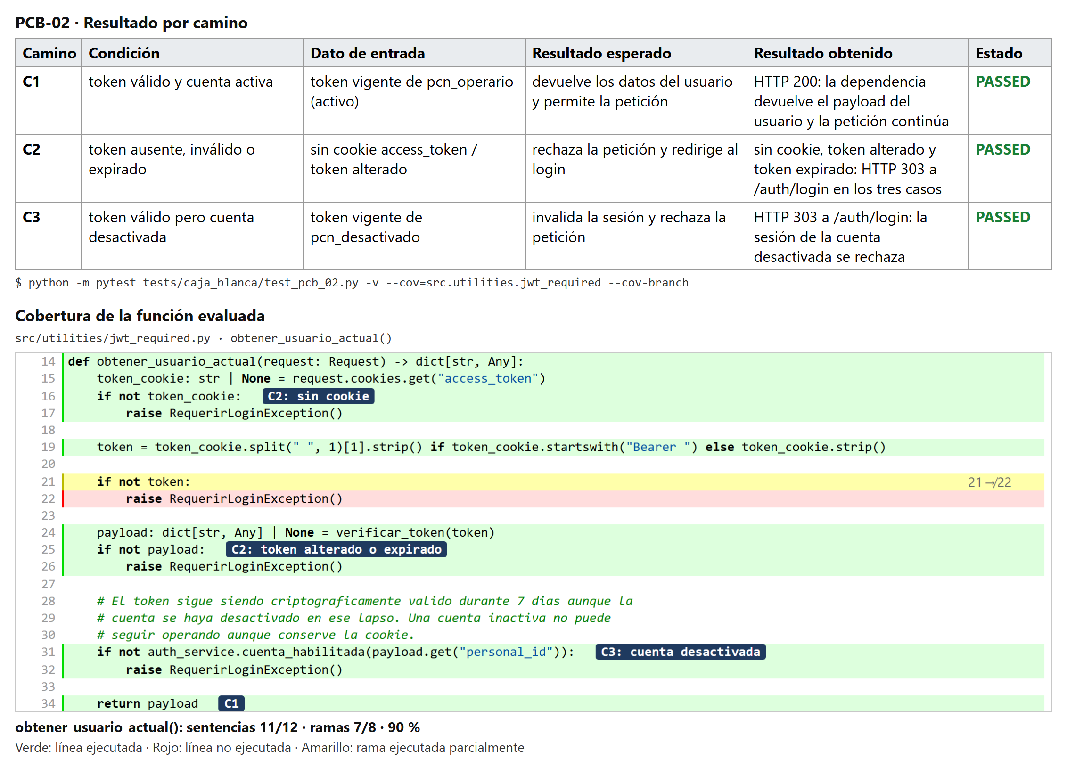
Figura PCB-02. Resultado por camino y cobertura de la función evaluada

PRUEBAS DE CAJA BLANCA
Código de la prueba  PCB-03 | Responsable de la prueba  Anderson Baca Chuquimanco
Fecha de ejecución  03 / 11 / 2026 | Duración estimada  1 min
Datos del requisito
Módulo  Registro de la muestra | Código del requisito  RF02
Descripción del requisito
Permitir el registro del peso total de la muestra y del peso del café trillado y tamizado antes de la clasificación.
Datos del código evaluado
Archivo / ruta  src/schemas/evaluacion.py | Función / método  RegistrarEvaluacionRequest.validar_pesos()
Fragmento de código
peso_bruto: Decimal = Field(..., gt=0) # C2: peso <= 0
humedad: int = Field(..., ge=1, le=30) # C5: humedad <= 30
peso_muestra: Decimal = Field(..., ge=100)
peso_trillado: Decimal = Field(..., gt=0, decimal_places=2) # C9: hasta 2 decimales
num_tamiz: int = Field(..., ge=1)
peso_tamizado: Decimal = Field(..., gt=0, decimal_places=2) # C9: hasta 2 decimales
...
@model_validator(mode="after")
def validar_pesos(self) -> "RegistrarEvaluacionRequest":
max_peso_bruto = self.num_sacos * Decimal("70")
if self.peso_bruto > max_peso_bruto: # C13
raise ValueError(
f"El peso total no puede superar {max_peso_bruto} kg ({self.num_sacos} sacos × 70 kg)"
)
# Mismo cálculo de tara que EvaluacionService.completar: si el peso total no la
# supera, el peso neto sale <= 0 y el pago se calcula negativo.
tara_total = self.num_sacos * TARA_POR_SACO_KG
if self.peso_bruto <= tara_total: # C14
raise ValueError(
f"El peso total debe ser mayor a la tara de los sacos: {tara_total} kg "
f"({self.num_sacos} sacos × {TARA_POR_SACO_KG} kg). Verifique el peso total o el número de sacos."
)
if self.peso_muestra not in self.PESOS_MUESTRA_VALIDOS: # C10
raise ValueError("El peso de muestra debe ser 100, 150, 200, 250 o 300 gr.")
if self.peso_trillado == self.peso_muestra: # C11
raise ValueError("El peso trillado debe ser diferente al peso de muestra")
if self.peso_trillado > self.peso_muestra: # C12
raise ValueError("El peso trillado no puede ser mayor al peso de muestra")
if self.peso_trillado * 100 <= self.MIN_PORCENTAJE_TRILLADO * self.peso_muestra: # C6
raise ValueError("El peso trillado debe ser mayor al 60% del peso de muestra")
if self.peso_trillado * 100 > self.MAX_PORCENTAJE_TRILLADO * self.peso_muestra: # C3 / C8
raise ValueError("El peso trillado no puede superar el 83% del peso de muestra")
if self.peso_tamizado > self.peso_trillado: # C4
raise ValueError("El peso tamizado no puede ser mayor al peso trillado")
if self.peso_tamizado * 100 <= self.MIN_PORCENTAJE_TAMIZADO * self.peso_trillado: # C7
raise ValueError("El peso tamizado debe ser mayor al 80% del peso trillado")
return self # C1
Caminos o condiciones a probar
C1: pesos válidos dentro de todos los rangos
C2: peso bruto no positivo, rechazado por Field
C3: peso trillado supera el 83 % de la muestra
C4: peso tamizado mayor que el trillado
C5: humedad entera de 1 a 30 %, validada por Field
C6: trillado debe superar el 60 %; exacto rechazado y 0.01 g por encima aceptado
C7: tamizado debe superar el 80 % del trillado; exacto rechazado y valor superior aceptado
C8: 83 % exacto aceptado y 0.01 g por encima rechazado
C9: trillado y tamizado admiten hasta dos decimales
C10: peso de muestra fuera de 100, 150, 200, 250 o 300 g
C11: peso trillado igual al de muestra
C12: peso trillado mayor al de muestra
C13: peso bruto máximo de sacos × 70 kg
C14: peso bruto debe superar la tara, sin redondeo entero
Condiciones de la prueba
Precondiciones
Ninguna (validación sin base de datos).
Requerimiento de ambiente de pruebas  - Equipo: Computadora  - Código fuente del módulo evaluado | Condiciones / restricciones  Contar con acceso al código fuente
Datos del caso de prueba
Caso de prueba
Validación de pesos y humedad · Caminos C1 a C14
Datos de entrada  C1: muestra 300 g, trillado 240 g y tamizado 230 g  C2: peso bruto 0 kg  C3: trillado 250 g con muestra 300 g  C4: tamizado 250 g con trillado 240 g  C5: humedad 30, 31, 0 y 12.5 %  C6: muestras 100/150/200/250/300 g; trillado 1/10 g y mínimo del 60 % −0.01/exacto/+0.01 g  C7: trillado 240 g; tamizado 1/10/191.99/192/192.01/240 g; límites decimales con 200.15 y 232.51 g trillados  C8: 83 % exacto y +0.01 g para las cinco muestras  C9: trillado 180.001 g y tamizado 192.001 g  C10: muestra 125 g  C11: trillado 300 g con muestra 300 g  C12: trillado 300.01 g con muestra 300 g  C13: 4 sacos; peso bruto 280.00 y 280.01 kg  C14: 4 sacos; peso bruto 0.99, 1.00 y 1.01 kg; tara 1.00 kg | Resultado esperado  C1: datos válidos: el schema se crea sin errores  C2: ValidationError en peso_bruto (greater_than): el dato se rechaza; la API lo muestra como "peso_bruto: debe ser mayor que 0."  C3: ValidationError: "El peso trillado no puede superar el 83% del peso de muestra" (83 % de 300 g = 249 g)  C4: ValidationError: "El peso tamizado no puede ser mayor al peso trillado"  C5: humedad = 30 aceptada; 31 rechazada (less_than_equal, le = 30); 0 rechazada (greater_than_equal, ge = 1); 12.5 rechazada por no ser entera (int_from_float)  C6: se rechazan 1 g, 10 g, el 60 % exacto y un valor inferior para las cinco muestras permitidas; se acepta 0.01 g por encima  C7: se rechazan tamizados de 1 g, 10 g, el 80 % exacto y valores inferiores; se aceptan pesos superiores y el peso trillado completo, incluidos límites decimales  C8: se acepta el 83 % exacto del peso de muestra y se rechaza 0.01 g por encima para las cinco muestras permitidas  C9: se rechazan 180.001 g trillados y 192.001 g tamizados por exceder dos decimales, evitando que numeric(7,2) los redondee al mínimo excluido  C10: se rechaza una muestra de 125 g: solo se admiten 100, 150, 200, 250 o 300 g  C11: se rechazan 300 g trillados para una muestra de 300 g por igualdad  C12: se rechazan 300.01 g trillados para una muestra de 300 g por superarla  C13: con 4 sacos se aceptan 280.00 kg y se rechazan 280.01 kg (máximo 70 kg por saco)  C14: con 4 sacos y tara 1.00 kg se rechazan 0.99 y 1.00 kg; se aceptan 1.01 kg
Pasos de la prueba
1. Armar los datos de una muestra válida (300 g de muestra, 240 g trillado) y sus variantes.
2. Ejecutar python -m pytest tests/caja_blanca/test_pcb_03.py -v --cov-branch.
3. Revisar el resultado (PASSED o FAILED) de cada camino.
4. Revisar la cobertura de ramas de la función evaluada.
Resultado
Resultado obtenido  C1: datos válidos: el schema se crea sin errores  C2: ValidationError en peso_bruto (greater_than): el dato se rechaza; la API lo muestra como "peso_bruto: debe ser mayor que 0."  C3: ValidationError: "El peso trillado no puede superar el 83% del peso de muestra" (83 % de 300 g = 249 g)  C4: ValidationError: "El peso tamizado no puede ser mayor al peso trillado"  C5: humedad = 30 aceptada; 31 rechazada (less_than_equal, le = 30); 0 rechazada (greater_than_equal, ge = 1); 12.5 rechazada por no ser entera (int_from_float)  C6: se rechazan 1 g, 10 g, el 60 % exacto y un valor inferior para las cinco muestras permitidas; se acepta 0.01 g por encima  C7: se rechazan tamizados de 1 g, 10 g, el 80 % exacto y valores inferiores; se aceptan pesos superiores y el peso trillado completo, incluidos límites decimales  C8: se acepta el 83 % exacto del peso de muestra y se rechaza 0.01 g por encima para las cinco muestras permitidas  C9: se rechazan 180.001 g trillados y 192.001 g tamizados por exceder dos decimales, evitando que numeric(7,2) los redondee al mínimo excluido  C10: se rechaza una muestra de 125 g: solo se admiten 100, 150, 200, 250 o 300 g  C11: se rechazan 300 g trillados para una muestra de 300 g por igualdad  C12: se rechazan 300.01 g trillados para una muestra de 300 g por superarla  C13: con 4 sacos se aceptan 280.00 kg y se rechazan 280.01 kg (máximo 70 kg por saco)  C14: con 4 sacos y tara 1.00 kg se rechazan 0.99 y 1.00 kg; se aceptan 1.01 kg | Veredicto  ☒ Aprobado ☐ Fallido
Caminos ejecutados  14 de 14 | Evidencia  ☒ Captura de pantalla ☒ Fragmento de código  ☒ Log de ejecución ☐ Consulta BD
Observaciones  C2/C5/C9 se validan en Field antes de validar_pesos(). C6/C7: mínimos estrictos de 60 % y 80 %, incluido el valor exacto y 0.01 g por encima. C8: máximo inclusivo de 83 %. C10–C14 completan las ramas del validador con las reglas vigentes de muestra, trillado, peso bruto y tara, sin nuevos umbrales. Cobertura medida con pytest-cov --cov-branch: RegistrarEvaluacionRequest.validar_pesos(): sentencias 21/21 · ramas 18/18 · 100 %. | Firma del responsable  Anderson Baca Chuquimanco
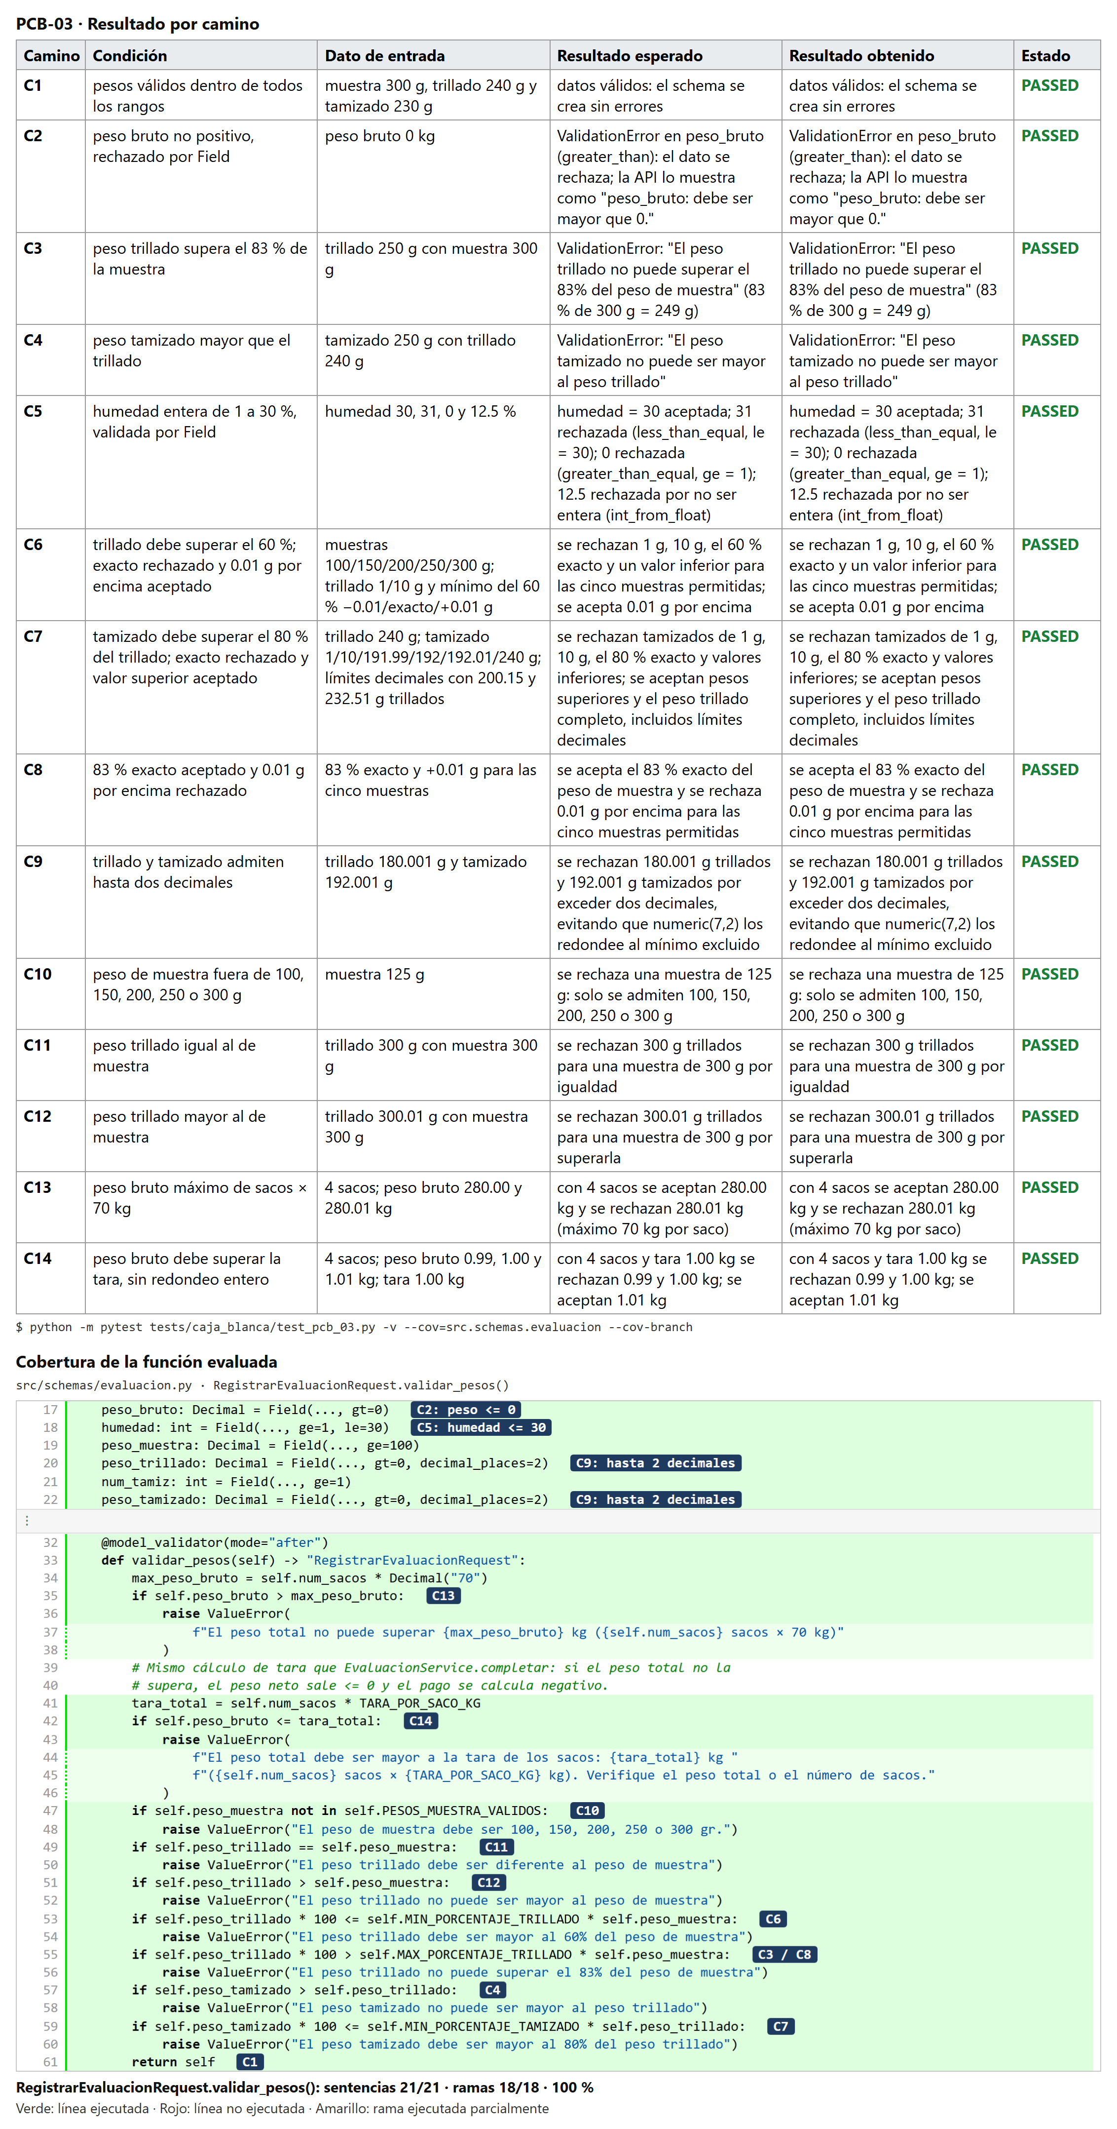
Figura PCB-03. Resultado por camino y cobertura de la función evaluada

PRUEBAS DE CAJA BLANCA
Código de la prueba  PCB-04 | Responsable de la prueba  Anderson Baca Chuquimanco
Fecha de ejecución  03 / 11 / 2026 | Duración estimada  1 min
Datos del requisito
Módulo  Registro de la muestra | Código del requisito  RF02
Descripción del requisito
Permitir el registro del peso total de la muestra y del peso del café trillado y tamizado antes de la clasificación.
Datos del código evaluado
Archivo / ruta  src/services/evaluacion_service.py | Función / método  EvaluacionService.registrar_evaluacion()
Fragmento de código
def registrar_evaluacion(
self,
personal_id: str,
payload: RegistrarEvaluacionRequest,
) -> RegistrarEvaluacionResponse:
db = Connection()
try:
caficultor = self.caficultor_model.obtener_estado_y_tipo_por_num_documento(
payload.num_documento, db=db
)
if not caficultor: # C2: inexistente
raise ValueError(
"No existe un caficultor registrado con ese numero de documento."
)
if str(caficultor.get("estado")) != "A": # C2: inactivo
raise ValueError("El caficultor no se encuentra activo.")
...
if not self.valor_cafe_model.obtener_resumen_rangos(date.today(), db): # C3
raise ValueError(
"No hay precios de café registrados hoy. Sin ellos no se puede registrar "
"la muestra ni iniciar el monitoreo. Comunique al administrador o gerente "
"que registre los precios del día para continuar."
)
...
fila = self.evaluacion_model.registrar( # C1
...
db.commit()
Caminos o condiciones a probar
C1: caficultor existe y activo, y hay precios registrados
C2: caficultor inexistente o inactivo
C3: no hay precios de café registrados
Condiciones de la prueba
Precondiciones
Conexión y models simulados con mocks (Caficultor, TipoGrano, ValorCafe y Evaluacion).
Requerimiento de ambiente de pruebas  - Equipo: Computadora  - Código fuente del módulo evaluado | Condiciones / restricciones  Contar con acceso al código fuente
Datos del caso de prueba
Caso de prueba
Requisitos para crear la evaluación · Caminos C1, C2 y C3
Datos de entrada  C1: documento de un caficultor activo; precios registrados  C2: documento no registrado  C3: caficultor activo; tabla VALOR_CAFE vacía | Resultado esperado  C1: crea la evaluación sin código (estado activa)  C2: error, no se crea la evaluación  C3: error, no se crea la evaluación
Pasos de la prueba
1. Simular la conexión y los models Caficultor, TipoGrano, ValorCafe y Evaluacion.
2. Ejecutar python -m pytest tests/caja_blanca/test_pcb_04.py -v --cov-branch.
3. Revisar el resultado (PASSED o FAILED) de cada camino.
4. Revisar la cobertura de ramas de la función evaluada.
Resultado
Resultado obtenido  C1: evaluación creada (registrado = True) con código vacío, es decir activa; se hizo commit  C2: ValueError para documento no registrado y para caficultor inactivo; no se llamó a registrar ni a commit  C3: ValueError "No hay precios de café registrados hoy..."; no se creó la evaluación | Veredicto  ☒ Aprobado ☐ Fallido
Caminos ejecutados  3 de 3 | Evidencia  ☒ Captura de pantalla ☒ Fragmento de código  ☒ Log de ejecución ☐ Consulta BD
Observaciones  C3: el código exige precios con fecha de hoy, no solo que VALOR_CAFE tenga filas; se simuló sin precios de hoy. Cobertura medida con pytest-cov --cov-branch: EvaluacionService.registrar_evaluacion(): sentencias 22/23 · ramas 7/8 · 94 %. | Firma del responsable  Anderson Baca Chuquimanco
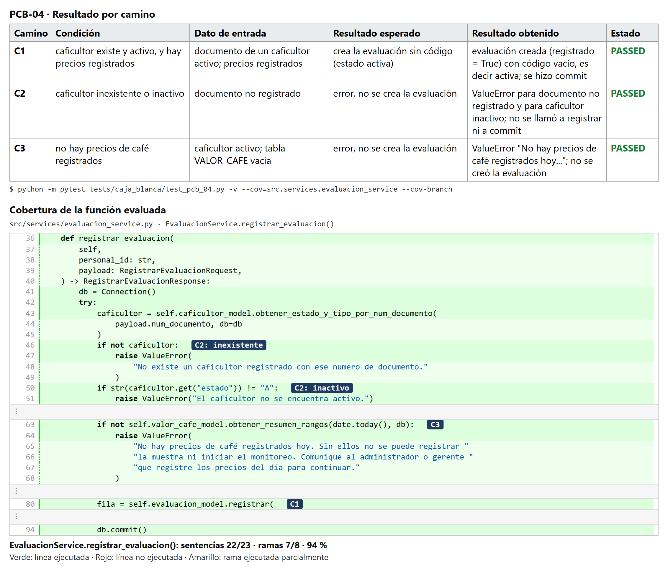
Figura PCB-04. Resultado por camino y cobertura de la función evaluada

PRUEBAS DE CAJA BLANCA
Código de la prueba  PCB-05 | Responsable de la prueba  Anderson Baca Chuquimanco
Fecha de ejecución  03 / 11 / 2026 | Duración estimada  1 min
Datos del requisito
Módulo  Peso final y Factor de Rendimiento | Código del requisito  RF06 / RF07
Descripción del requisito
Registrar el peso final de los granos buenos a partir de una balanza digital externa. / Calcular de forma automática el Factor de Rendimiento del lote.
Datos del código evaluado
Archivo / ruta  src/services/evaluacion_service.py | Función / método  EvaluacionService.completar_evaluacion()
Fragmento de código
divisor = peso_muestra / 100
peso_bueno = Decimal(payload.peso_bueno).quantize(Decimal("0.01"))
if peso_bueno > peso_tamizado: # C2
raise ValueError(
f"El peso de grano bueno ({payload.peso_bueno} g) no puede superar el peso tamizado ({peso_tamizado} g)."
)
peso_cascara = (peso_muestra - peso_trillado).quantize(Decimal("0.01"))
peso_cascara_total = (peso_cascara / divisor).quantize(Decimal("0.01"))
factor_rendimiento = (peso_bueno / divisor).quantize(Decimal("0.01"))
...
valor_cafe = self.valor_cafe_model.obtener_por_factor(factor_rendimiento, date.today(), db) # C4: precio por parte entera
if not valor_cafe: # C3
raise ValueError(
f"No hay precio de café registrado hoy para el rango del factor de rendimiento "
f"({factor_rendimiento}). Registra ese rango en 'Valor de café'."
)
precio = Decimal(str(valor_cafe["precio"])) # C1
Caminos o condiciones a probar
C1: peso bueno ≤ peso tamizado y existe rango de precio para el FR
C2: peso bueno > peso tamizado
C3: no existe rango de precio para el FR
C4: FR decimal dentro del rango según su parte entera
Condiciones de la prueba
Precondiciones
Evaluación con muestra = 300 g, trillado = 240 g y tamizado = 230 g; rango 40-100. En C4: rangos 60-65 (S/ 1900) y 66-70 (S/ 2000).
Requerimiento de ambiente de pruebas  - Equipo: Computadora  - Código fuente del módulo evaluado | Condiciones / restricciones  Contar con acceso al código fuente
Datos del caso de prueba
Caso de prueba
Cálculo del Factor de Rendimiento · Caminos C1 a C4
Datos de entrada  C1: peso bueno = 200 g  C2: peso bueno = 235 g; peso tamizado = 230 g  C3: peso bueno = 119 g  C4: peso bueno = 197 g; muestra = 300 g; rangos 60-65 y 66-70 | Resultado esperado  C1: FR = 66.67 y precio del rango 40-100  C2: El peso de grano bueno (235 g) no puede superar el peso tamizado (230 g).  C3: No hay precio de café registrado hoy para el rango del factor de rendimiento (39.67)  C4: FR guardado = 65.67; precio del rango 60-65 (S/ 1900)
Pasos de la prueba
1. Simular una evaluación con muestra de 300 g, trillado de 240 g y tamizado de 230 g; usar el rango 40-100 y, en C4, 60-65 y 66-70.
2. Ejecutar python -m pytest tests/caja_blanca/test_pcb_05.py -v --cov-branch.
3. Revisar el resultado (PASSED o FAILED) de cada camino.
4. Revisar la cobertura de ramas de la función evaluada.
Resultado
Resultado obtenido  C1: FR = 66.67; se asigna el rango 40-100 con precio S/ 2000  C2: se rechaza el peso final: ValueError "El peso de grano bueno (235 g) no puede superar el peso tamizado (230 g)."  C3: ValueError "No hay precio de café registrado hoy para el rango del factor de rendimiento (39.67)..."  C4: 197 g / (300 g / 100) = FR 65.67; se guarda 65.67 y se usa el rango 60-65 a S/ 1900 (no 66-70 a S/ 2000) | Veredicto  ☒ Aprobado ☐ Fallido
Caminos ejecutados  4 de 4 | Evidencia  ☒ Captura de pantalla ☒ Fragmento de código  ☒ Log de ejecución ☐ Consulta BD
Observaciones  C4 usa un doble de obtener_por_factor (tests/caja_blanca/conftest.py) y verifica la lógica del service, no la consulta SQL. La consulta con FLOOR de src/models/valor_cafe.py se verificó aparte en PostgreSQL: 65.67 y 65.99 → 60-65; 66.00 → 66-70; 71.50 → rango simple 71; 39.67 → sin rango. Cobertura medida con pytest-cov --cov-branch: EvaluacionService.completar_evaluacion(): sentencias 43/48 · ramas 8/12 · 85 %. | Firma del responsable  Anderson Baca Chuquimanco
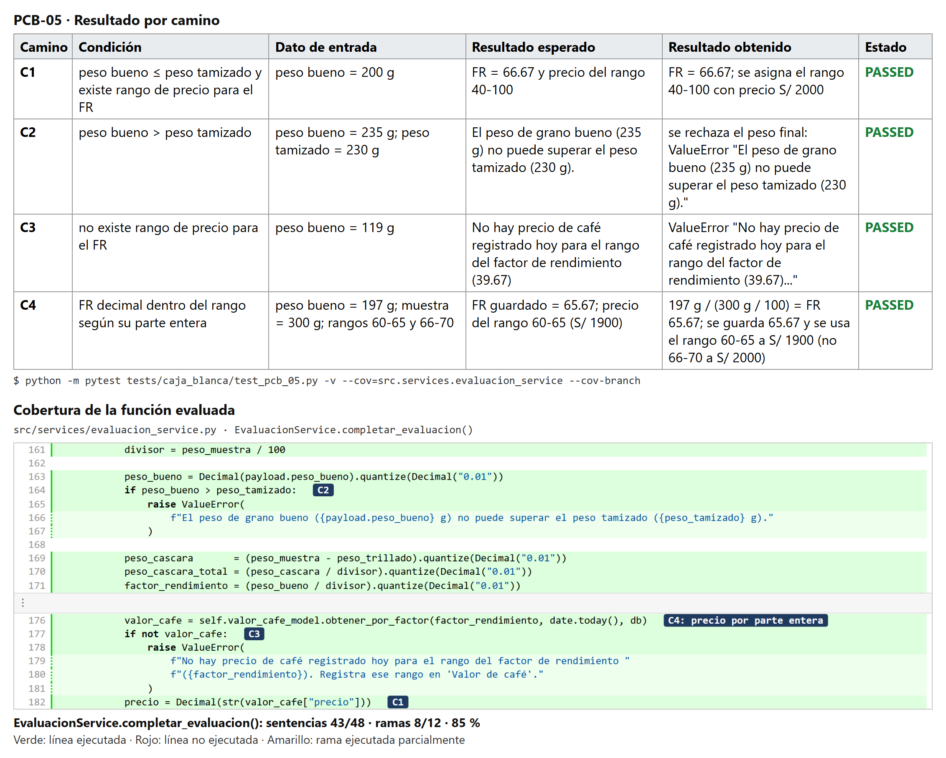
Figura PCB-05. Resultado por camino y cobertura de la función evaluada

PRUEBAS DE CAJA BLANCA
Código de la prueba  PCB-06 | Responsable de la prueba  Anderson Baca Chuquimanco
Fecha de ejecución  03 / 11 / 2026 | Duración estimada  1 min
Datos del requisito
Módulo  Cálculo del pago | Código del requisito  RF07
Descripción del requisito
Calcular de forma automática el Factor de Rendimiento del lote.
Datos del código evaluado
Archivo / ruta  src/services/evaluacion_service.py | Función / método  EvaluacionService.completar_evaluacion()
Fragmento de código
tara_saco = TARA_POR_SACO_KG
...
tara_total = (num_sacos * tara_saco).quantize(Decimal("0.01"))
peso_neto = (peso_bruto - tara_total).quantize(Decimal("0.01"))
if humedad > Decimal("12.00"): # C2
humedad_exceso = humedad - Decimal("12.00")
peso_neto_humedad = (peso_neto * humedad_exceso / (Decimal("100.00") - humedad)).quantize(Decimal("0.01"))
else:
peso_neto_humedad = Decimal("0.00") # C1
### peso por quintal se redondea hacia abajo a 2 decimales para evitar pagar de más al caficultor
peso_por_qq = ((peso_neto - peso_neto_humedad) / peso_qq_ref).quantize(Decimal("0.01"), rounding=ROUND_DOWN) # C3: ROUND_DOWN a 2 decimales
pago_base = (peso_por_qq * precio).quantize(Decimal("0.01"))
Caminos o condiciones a probar
C1: humedad ≤ 12 % (sin castigo)
C2: humedad > 12 % (con castigo)
C3: peso por quintal con decimales (redondeo hacia abajo)
Condiciones de la prueba
Precondiciones
Tipo de grano Pergamino (55.20 kg por quintal); precio del rango = S/ 2000.
Requerimiento de ambiente de pruebas  - Equipo: Computadora  - Código fuente del módulo evaluado | Condiciones / restricciones  Contar con acceso al código fuente
Datos del caso de prueba
Caso de prueba
Cálculo del pago · Caminos C1, C2 y C3
Datos de entrada  num_sacos = 4; peso_bruto = 200.00 kg; tipo = Pergamino  C1 y C3: humedad = 12  C2: humedad = 15 | Resultado esperado  Tara = 1.00; peso neto = 199.00  C1: castigo = 0  C2: castigo = 199 × 3 / 85 = 7.02; peso por quintal = (199 − 7.02) / 55.20 = 3.477… → 3.47; pago = S/ 6940.00  C3: peso por quintal = 199 / 55.20 = 3.605… → 3.60 (no 3.61); pago = S/ 7200.00
Pasos de la prueba
1. Simular una evaluación de 4 sacos y 200.00 kg, Pergamino (55.20 kg/qq), caficultor Externo y precio S/ 2000.
2. Ejecutar python -m pytest tests/caja_blanca/test_pcb_06.py -v --cov-branch.
3. Revisar el resultado (PASSED o FAILED) de cada camino.
4. Revisar la cobertura de ramas de la función evaluada.
Resultado
Resultado obtenido  C1: tara = 1, peso neto = 199.00, sin castigo: peso por quintal = 3.60  C2: castigo 7.02 aplicado: peso por quintal = 3.47 y pago = S/ 6940.00  C3: peso por quintal = 3.60 (redondeo hacia abajo, no 3.61) y pago = S/ 7200.00 | Veredicto  ☒ Aprobado ☐ Fallido
Caminos ejecutados  3 de 3 | Evidencia  ☒ Captura de pantalla ☒ Fragmento de código  ☒ Log de ejecución ☐ Consulta BD
Observaciones  Celda amarilla confirmada en el código: el peso por quintal se redondea hacia abajo a 2 decimales (ROUND_DOWN a 0.01). Se usó un caficultor Externo: a un socio se le suma el beneficio de socio al pago. Cobertura medida con pytest-cov --cov-branch: EvaluacionService.completar_evaluacion(): sentencias 40/48 · ramas 7/12 · 78 %. | Firma del responsable  Anderson Baca Chuquimanco
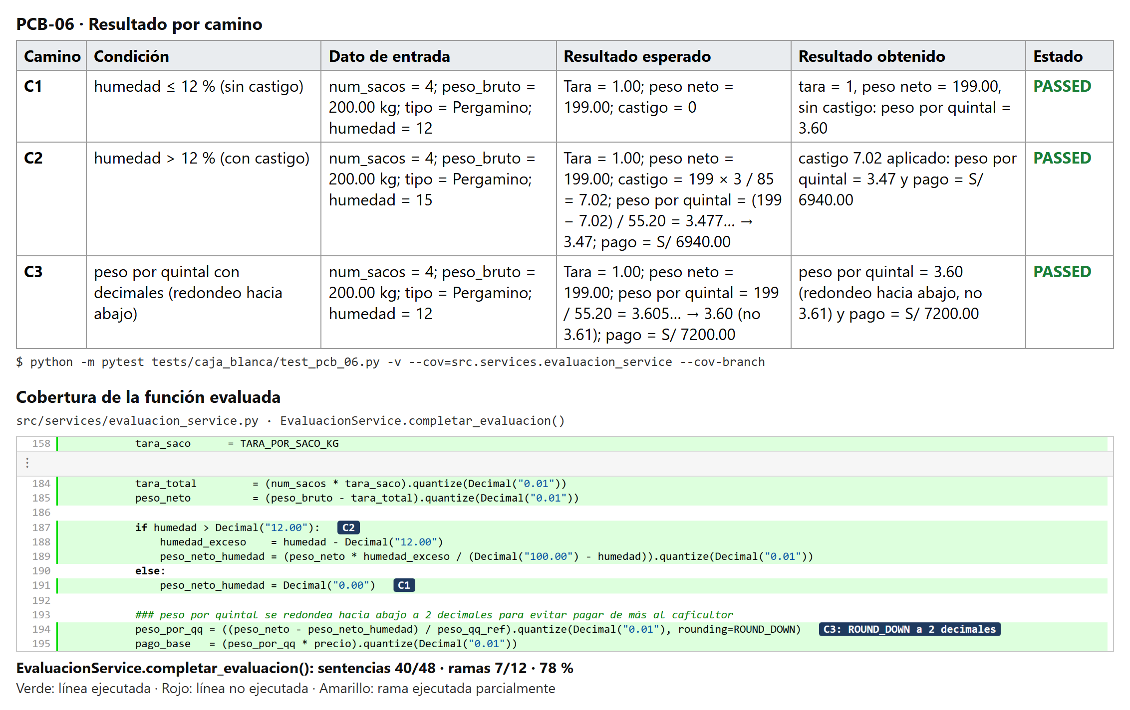
Figura PCB-06. Resultado por camino y cobertura de la función evaluada

PRUEBAS DE CAJA BLANCA
Código de la prueba  PCB-07 | Responsable de la prueba  Anderson Baca Chuquimanco
Fecha de ejecución  03 / 11 / 2026 | Duración estimada  1 min
Datos del requisito
Módulo  Clasificación del lote | Código del requisito  RF04
Descripción del requisito
Detectar y clasificar automáticamente cada grano como bueno o defectuoso.
Datos del código evaluado
Archivo / ruta  src/ml/classifier.py | Función / método  calcular_defectos()
Fragmento de código
def calcular_defectos(conteo_granos: dict, equivalencias: dict) -> dict:
detalle = {}
total_defectos = 0.0
for clase, cantidad in conteo_granos.items():
if cantidad == 0: # C3: cantidad 0
continue
peso = equivalencias.get(clase, None)
if peso is None: # C3: sin equivalencia
continue
defectos_equivalentes = round(cantidad * peso, 2) # C1: peso 0 / C2: peso > 0
total_defectos += defectos_equivalentes
detalle[clase] = {
"granos": cantidad,
"peso_por_grano": peso,
"defectos_equivalentes": defectos_equivalentes
}
return {
"detalle": detalle,
"total_defectos": round(total_defectos, 2),
}
Caminos o condiciones a probar
C1: clase sana (equivalencia 0): no suma defectos
C2: clase con equivalencia mayor a 0: suma cantidad × equivalencia
C3: cantidad 0 o clase sin equivalencia: se ignora
Condiciones de la prueba
Precondiciones
Ninguna. Equivalencias del modelo yolov26n_2cls: defecto = 1, verde = 0, desconocido = 1.
Requerimiento de ambiente de pruebas  - Equipo: Computadora  - Código fuente del módulo evaluado | Condiciones / restricciones  Contar con acceso al código fuente
Datos del caso de prueba
Caso de prueba
Defectos equivalentes del lote · Caminos C1, C2 y C3
Datos de entrada  C1: verde = 20  C2: defecto = 15; verde = 5  C3: defecto = 0; piedra = 3 (clase sin equivalencia) | Resultado esperado  C1: total_defectos = 0  C2: total_defectos = 15  C3: total_defectos = 0, sin detalle por clase
Pasos de la prueba
1. Armar los conteos por clase y usar EQUIVALENCIAS_DEFECTO del modelo yolov26n_2cls.
2. Ejecutar python -m pytest tests/caja_blanca/test_pcb_07.py -v --cov-branch.
3. Revisar el resultado (PASSED o FAILED) de cada camino.
4. Revisar la cobertura de ramas de la función evaluada.
Resultado
Resultado obtenido  C1: {verde: 20}: total_defectos = 0  C2: {defecto: 15, verde: 5}: total_defectos = 15  C3: {defecto: 0, piedra: 3}: total_defectos = 0 y detalle vacío | Veredicto  ☒ Aprobado ☐ Fallido
Caminos ejecutados  3 de 3 | Evidencia  ☒ Captura de pantalla ☒ Fragmento de código  ☒ Log de ejecución ☐ Consulta BD
Observaciones  Caso reemplazado con autorización del responsable: la asignación de grado 1/2/3 no existe (el grado SCA se retiró del sistema). Se prueba calcular_defectos(), que suma los defectos equivalentes del lote. Cobertura medida con pytest-cov --cov-branch: calcular_defectos(): sentencias 12/12 · ramas 6/6 · 100 %. | Firma del responsable  Anderson Baca Chuquimanco
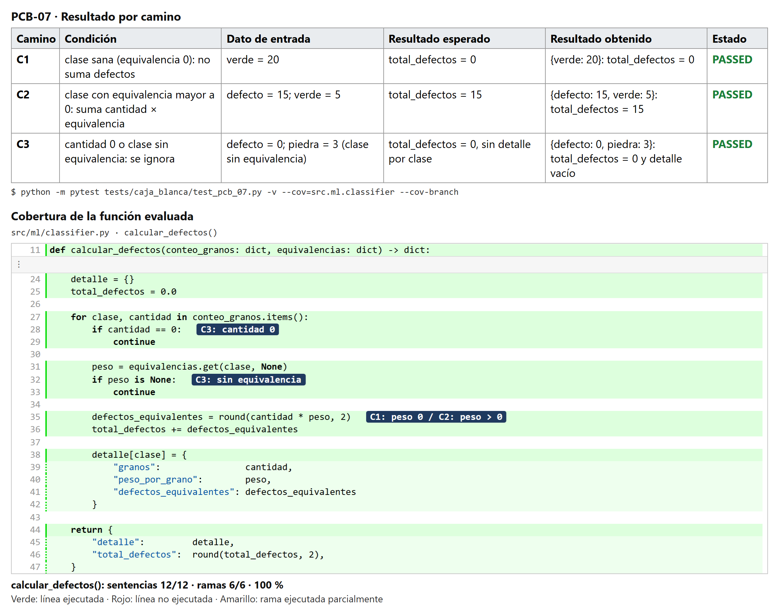
Figura PCB-07. Resultado por camino y cobertura de la función evaluada

PRUEBAS DE CAJA BLANCA
Código de la prueba  PCB-08 | Responsable de la prueba  Anderson Baca Chuquimanco
Fecha de ejecución  03 / 11 / 2026 | Duración estimada  1 min
Datos del requisito
Módulo  Precios del café | Código del requisito  RF07
Descripción del requisito
Calcular de forma automática el Factor de Rendimiento del lote.
Datos del código evaluado
Archivo / ruta  src/services/valor_cafe_service.py | Función / método  ValorCafeService.crear_precios_bloque()
Fragmento de código
def _se_superponen(a: tuple[float, float], b: tuple[float, float]) -> bool:
return a[0] <= b[1] and b[0] <= a[1]
...
if _se_superponen(parsed, parsed_previo): # C2
raise ValueError(
...
if precio_actual < precio_prev: # C3
raise ValueError(
...
def crear_precios_bloque(self, data: ValorCafeCrearBloqueRequest) -> ValorCafeCrearBloqueResponse:
with self._transaccion_precios() as db:
self._validar_sin_solapamiento([item.rango for item in data.precios], db=db)
self._validar_precios_no_decrecientes([(item.rango, item.precio) for item in data.precios], db=db)
filas = self.model.crear_bloque([(item.rango, item.precio) for item in data.precios], db=db) # C1
items = [
ValorCafeCrearResponse(
id=str(fila["id"]),
rango=fila["rango"],
precio=float(fila["precio"]),
fecha=fila["fecha"],
)
for fila in filas
]
return ValorCafeCrearBloqueResponse(total=len(items), data=items)
Caminos o condiciones a probar
C1: rangos sin solapamiento y precio no decreciente
C2: dos rangos comparten un límite
C3: el precio baja al subir el rango
Condiciones de la prueba
Precondiciones
Tabla de precios del día simulada con un mock del model ValorCafe, sin rangos previos.
Requerimiento de ambiente de pruebas  - Equipo: Computadora  - Código fuente del módulo evaluado | Condiciones / restricciones  Contar con acceso al código fuente
Datos del caso de prueba
Caso de prueba
Validación de rangos de precio · Caminos C1, C2 y C3
Datos de entrada  C1: 40-59 → S/ 1800; 60-100 → S/ 2000  C2: 60-65 → S/ 1800; 65-70 → S/ 1900  C3: 40-59 → S/ 2000; 60-100 → S/ 1800 | Resultado esperado  C1: el bloque se acepta  C2: error por solapamiento (ambos incluyen el 65)  C3: error por precio decreciente
Pasos de la prueba
1. Simular el model ValorCafe sin precios registrados hoy.
2. Ejecutar python -m pytest tests/caja_blanca/test_pcb_08.py -v --cov-branch.
3. Revisar el resultado (PASSED o FAILED) de cada camino.
4. Revisar la cobertura de ramas de la función evaluada.
Resultado
Resultado obtenido  C1: bloque aceptado: se registran 2 rangos  C2: ValueError "El rango '65-70' se solapa con el rango '60-65'."; no se registra nada  C3: ValueError "El precio del rango '60-100' (S/ 1800.00) no puede ser menor al del rango '40-59' (S/ 2000.00)." | Veredicto  ☒ Aprobado ☐ Fallido
Caminos ejecutados  3 de 3 | Evidencia  ☒ Captura de pantalla ☒ Fragmento de código  ☒ Log de ejecución ☐ Consulta BD
Observaciones  Límites en el formato del sistema (enteros X-Y): 40-59 en lugar de 40-59.99, como permite la nota del Excel. Cobertura medida con pytest-cov --cov-branch: ValorCafeService.crear_precios_bloque(): sentencias 6/6 · ramas 0/0 · 100 %; ValorCafeService._validar_sin_solapamiento(): sentencias 9/9 · ramas 6/6 · 100 %; ValorCafeService._validar_precios_no_decrecientes(): sentencias 10/10 · ramas 6/6 · 100 %; _se_superponen(): sentencias 1/1 · ramas 0/0 · 100 %. | Firma del responsable  Anderson Baca Chuquimanco
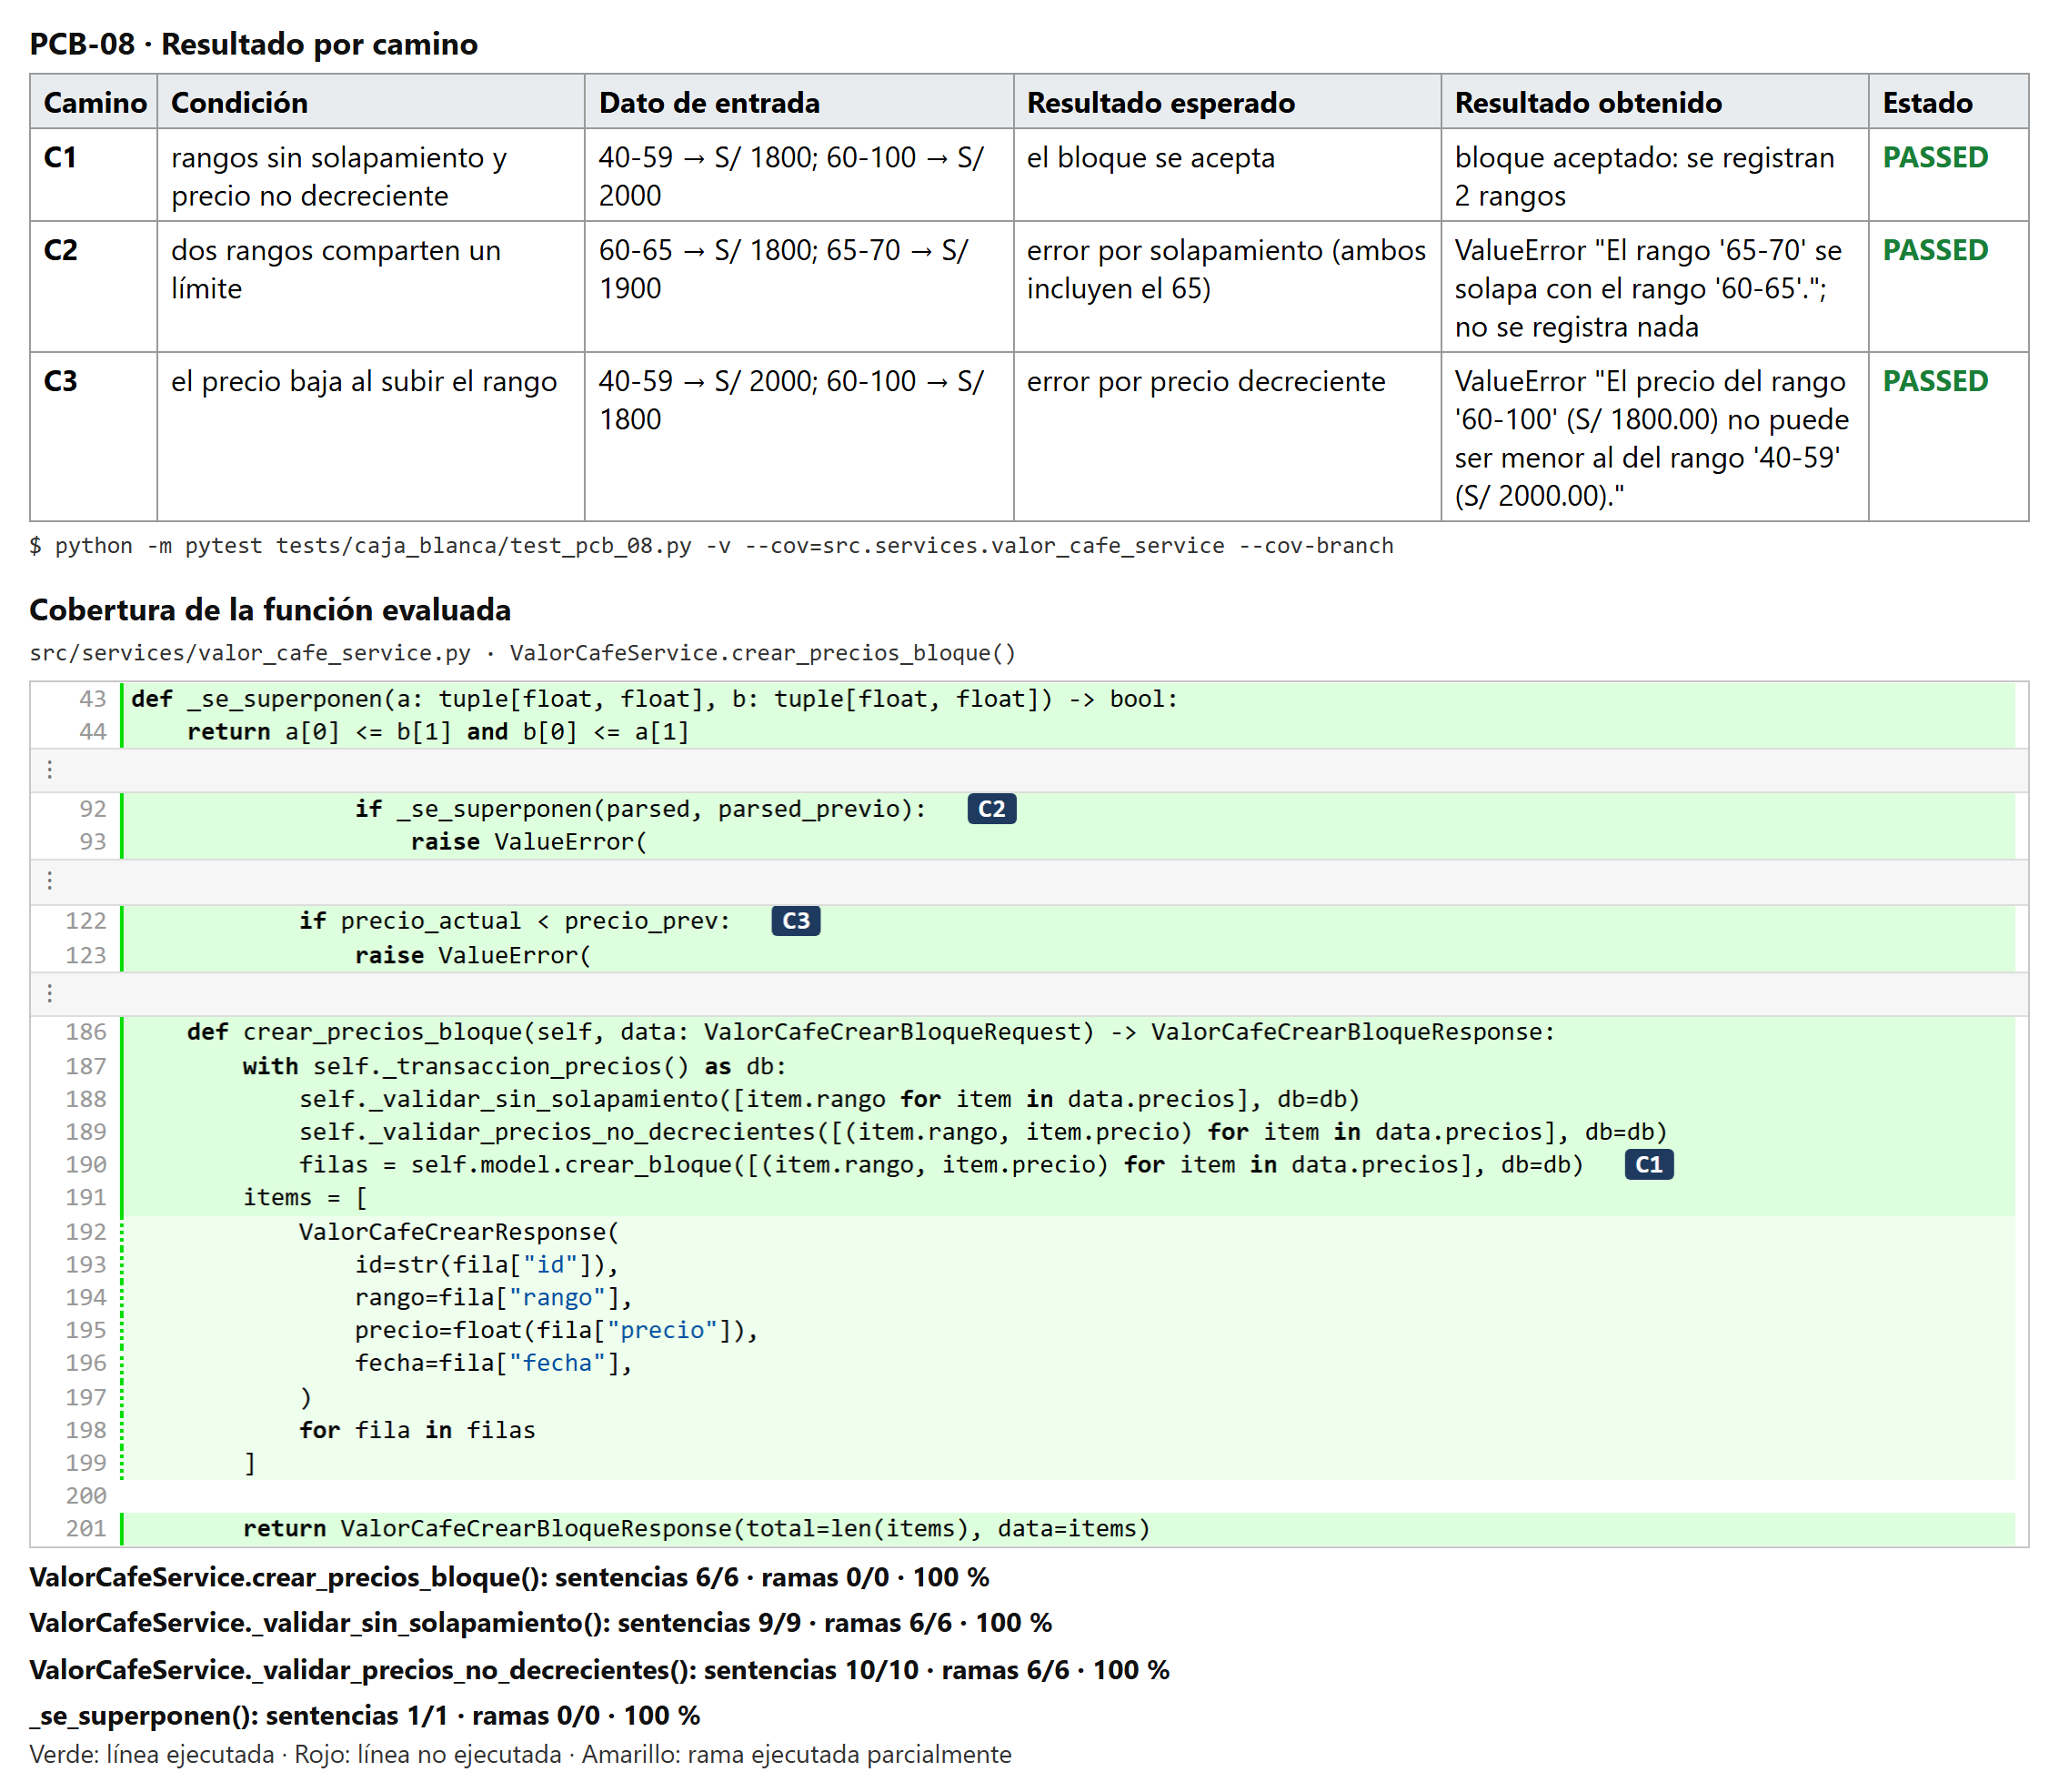
Figura PCB-08. Resultado por camino y cobertura de la función evaluada

PRUEBAS DE CAJA BLANCA
Código de la prueba  PCB-09 | Responsable de la prueba  Anderson Baca Chuquimanco
Fecha de ejecución  03 / 11 / 2026 | Duración estimada  1 min
Datos del requisito
Módulo  Historial | Código del requisito  RF10
Descripción del requisito
Conservar el historial de los procesos de clasificación en una base de datos.
Datos del código evaluado
Archivo / ruta  src/models/evaluacion.py | Función / método  Evaluacion.asignar_codigo(), llamada por EvaluacionService.finalizar_evaluacion()
Fragmento de código
def _generar_codigo(self, db: Connection) -> str:
row = db.obtener_uno(
"SELECT 'EVA' || LPAD(nextval('evaluacion_codigo_seq')::text, 7, '0') AS codigo"
)
return row["codigo"] # C1: siguiente correlativo
...
existente = db.obtener_uno(
"SELECT TRIM(codigo) AS codigo, total_defectos, total_buenos "
"FROM evaluacion WHERE id = %s FOR UPDATE",
(evaluacion_id,),
)
if existente is None:
raise NoEncontradoError("Evaluacion no encontrada.")
if existente.get("codigo"): # C2: lo reutiliza
return {**existente, "id": evaluacion_id, "ya_finalizada": True}
codigo = self._generar_codigo(db) # C1: sin código
incidencias_json = json.dumps(incidencias) if incidencias else None
Caminos o condiciones a probar
C1: la evaluación aún no tiene código
C2: la evaluación ya tiene código (reintento)
Condiciones de la prueba
Precondiciones
Evaluación activa sin código EVA, con conexión simulada y secuencia evaluacion_codigo_seq en 41.
Requerimiento de ambiente de pruebas  - Equipo: Computadora  - Código fuente del módulo evaluado | Condiciones / restricciones  Contar con acceso al código fuente
Datos del caso de prueba
Caso de prueba
Generación del código EVA · Caminos C1 y C2
Datos de entrada  C1: primera llamada a finalizar  C2: segunda llamada sobre la misma evaluación | Resultado esperado  C1: genera el siguiente código secuencial (EVAnnnnnnn) y guarda totales e incidencias  C2: devuelve el mismo código, sin generar uno nuevo
Pasos de la prueba
1. Simular la conexión: evaluación sin código y secuencia evaluacion_codigo_seq en 41.
2. Ejecutar python -m pytest tests/caja_blanca/test_pcb_09.py -v --cov-branch.
3. Revisar el resultado (PASSED o FAILED) de cada camino.
4. Revisar la cobertura de ramas de la función evaluada.
Resultado
Resultado obtenido  C1: genera EVA0000042 y guarda total_defectos = 12, total_buenos = 88 e incidencias  C2: el segundo llamado devuelve EVA0000042 sin consultar un nuevo correlativo | Veredicto  ☒ Aprobado ☐ Fallido
Caminos ejecutados  2 de 2 | Evidencia  ☒ Captura de pantalla ☒ Fragmento de código  ☒ Log de ejecución ☐ Consulta BD
Observaciones  La idempotencia está en el model (Evaluacion.asignar_codigo), no en el service. Se probó llamando a EvaluacionService.finalizar_evaluacion(). Cobertura medida con pytest-cov --cov-branch: Evaluacion.asignar_codigo(): sentencias 17/25 · ramas 5/10 · 63 %; Evaluacion._generar_codigo(): sentencias 2/2 · ramas 0/0 · 100 %. | Firma del responsable  Anderson Baca Chuquimanco
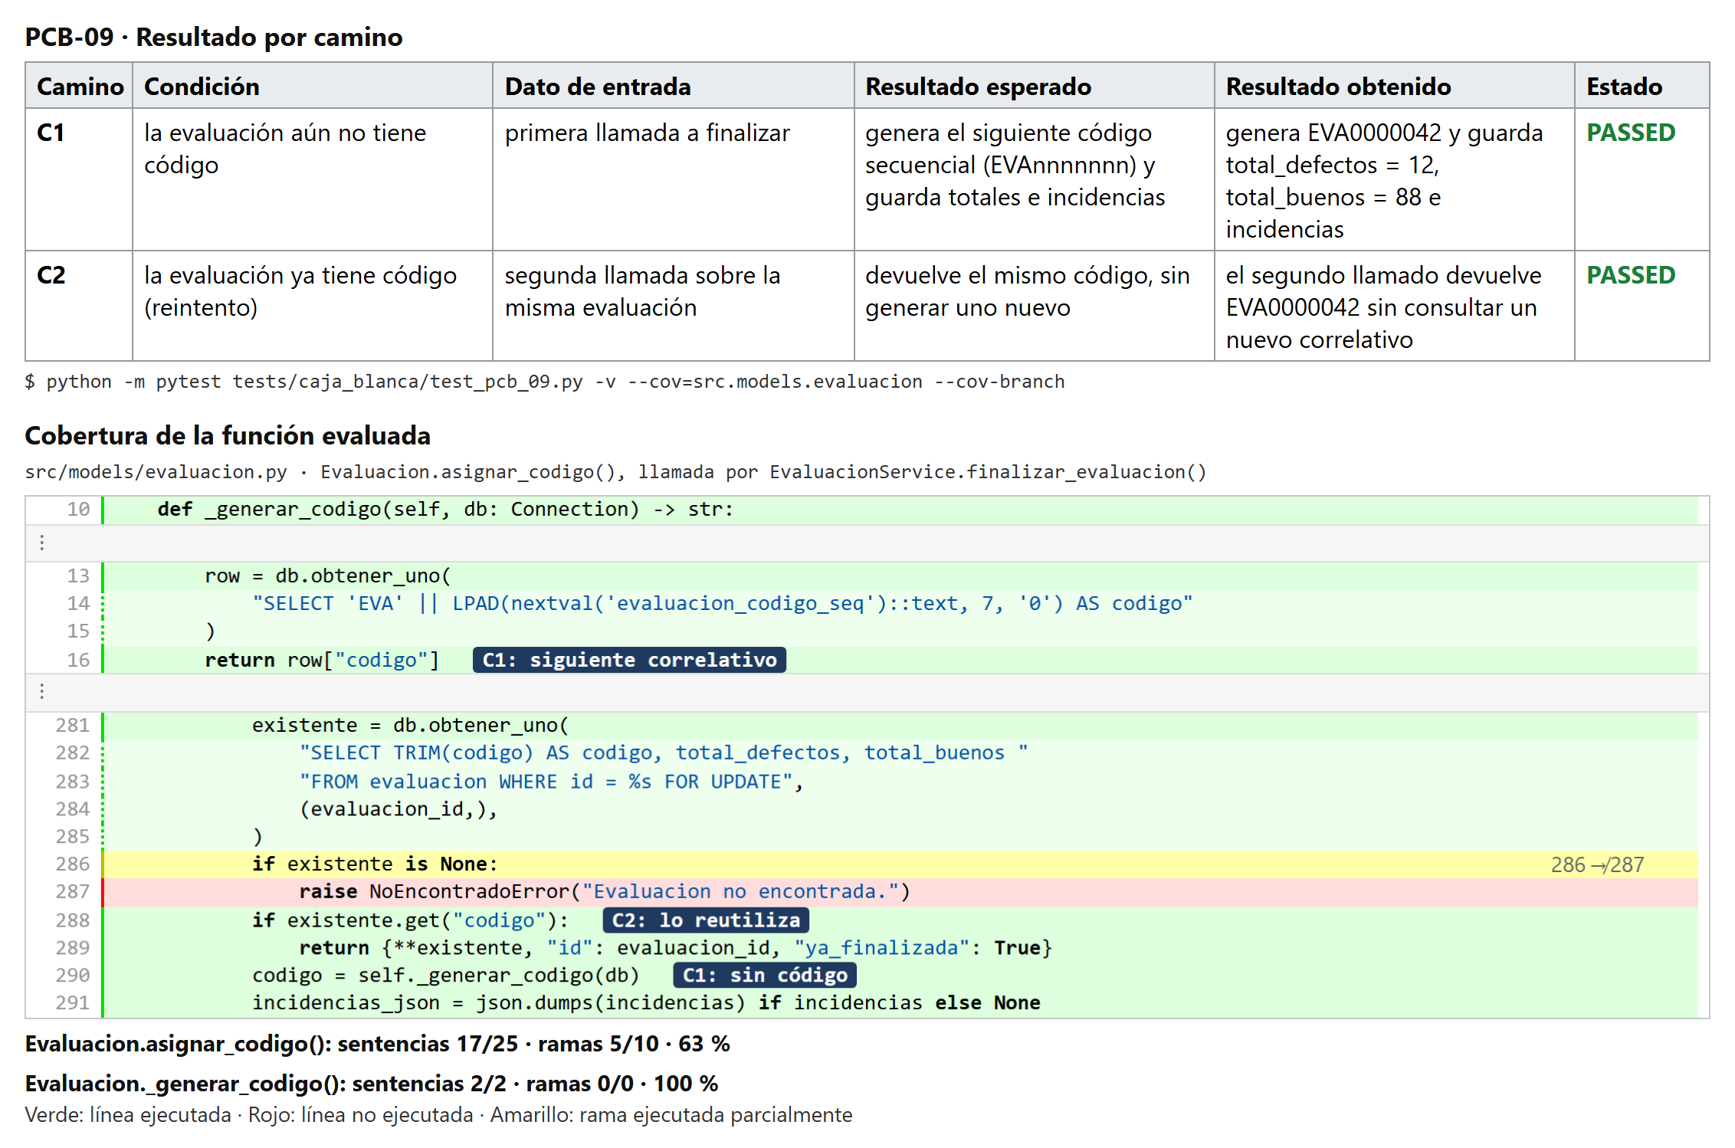
Figura PCB-09. Resultado por camino y cobertura de la función evaluada

PRUEBAS DE CAJA BLANCA
Código de la prueba  PCB-10 | Responsable de la prueba  Anderson Baca Chuquimanco
Fecha de ejecución  03 / 11 / 2026 | Duración estimada  1 min
Datos del requisito
Módulo  Monitoreo y clasificación | Código del requisito  RF04
Descripción del requisito
Detectar y clasificar automáticamente cada grano como bueno o defectuoso.
Datos del código evaluado
Archivo / ruta  src/ml/tracker.py | Función / método  CoffeeRenTracker._resolver_clase()
Fragmento de código
def _resolver_clase(self, detecciones: list[tuple[str, float]]) -> str | None:
if not detecciones:
return None
peso: defaultdict[str, float] = defaultdict(float)
for clase, conf in detecciones:
peso[clase] += conf
clase_top = max(peso, key=peso.get)
sanas = self._clases_sanas()
if clase_top in sanas: # C1
return clase_top
peso_sana = sum(p for c, p in peso.items() if c in sanas)
if peso_sana > 0.0 and peso[clase_top] < peso_sana * self.MARGEN_DEFECTO: # C3
return max(sanas, key=lambda c: peso.get(c, 0.0))
return clase_top # C2
Caminos o condiciones a probar
C1: la confianza acumulada de la clase sana es la mayor
C2: gana defecto y supera a la clase sana por el margen 1.3
C3: gana defecto pero no supera a la clase sana por el margen 1.3
Condiciones de la prueba
Precondiciones
Historial de detecciones simulado (sin cámara).
Requerimiento de ambiente de pruebas  - Equipo: Computadora  - Código fuente del módulo evaluado | Condiciones / restricciones  Contar con acceso al código fuente
Datos del caso de prueba
Caso de prueba
Clase final del grano · Caminos C1, C2 y C3
Datos de entrada  C1: 2 × defecto (0.60) y 4 × verde (0.90)  C2: 4 × defecto (0.60) y 2 × verde (0.90)  C3: 2 × defecto (0.50) y 1 × verde (0.90) | Resultado esperado  C1: verde  C2: defecto (2.40 ≥ 1.80 × 1.3 = 2.34)  C3: verde (1.00 < 0.90 × 1.3 = 1.17)
Pasos de la prueba
1. Crear el tracker con el modelo YOLO simulado y armar historiales de detecciones.
2. Ejecutar python -m pytest tests/caja_blanca/test_pcb_10.py -v --cov-branch.
3. Revisar el resultado (PASSED o FAILED) de cada camino.
4. Revisar la cobertura de ramas de la función evaluada.
Resultado
Resultado obtenido  C1: 2 × defecto (0.60) y 4 × verde (0.90): verde  C2: 4 × defecto (0.60) y 2 × verde (0.90): defecto (2.40 >= 2.34)  C3: 2 × defecto (0.50) y 1 × verde (0.90): verde (1.00 < 1.17) | Veredicto  ☒ Aprobado ☐ Fallido
Caminos ejecutados  3 de 3 | Evidencia  ☒ Captura de pantalla ☒ Fragmento de código  ☒ Log de ejecución ☐ Consulta BD
Observaciones  Caso ajustado a la regla real con autorización del responsable: el código no usa 5 detecciones ni promedio 0.45; suma la confianza por clase con MARGEN_DEFECTO = 1.3. Con los datos originales del Excel, C3 daba defecto. Cobertura medida con pytest-cov --cov-branch: CoffeeRenTracker._resolver_clase(): sentencias 12/13 · ramas 7/8 · 90 %. | Firma del responsable  Anderson Baca Chuquimanco
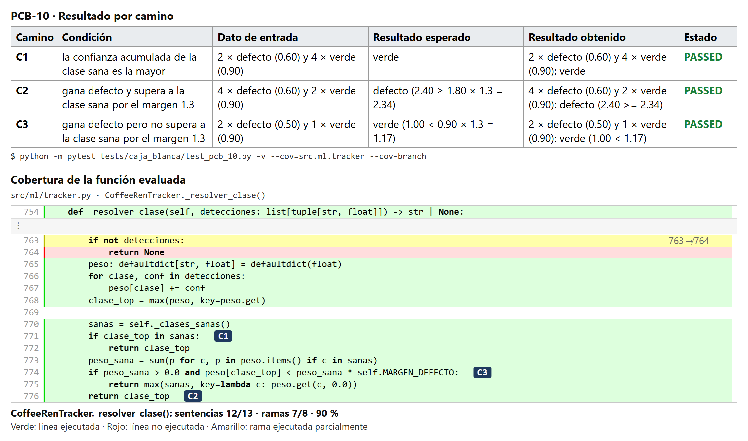
Figura PCB-10. Resultado por camino y cobertura de la función evaluada

PRUEBAS DE CAJA BLANCA
Código de la prueba  PCB-11 | Responsable de la prueba  Anderson Baca Chuquimanco
Fecha de ejecución  03 / 11 / 2026 | Duración estimada  1 min
Datos del requisito
Módulo  Monitoreo y clasificación | Código del requisito  RF04
Descripción del requisito
Detectar y clasificar automáticamente cada grano como bueno o defectuoso.
Datos del código evaluado
Archivo / ruta  src/ml/tracker.py | Función / método  CoffeeRenTracker._es_tamano_grano(), llamado por procesar_frame()
Fragmento de código
def _es_tamano_grano(self, w: float, h: float) -> bool:
return (self.GRANO_MIN_PX <= w <= self.GRANO_MAX_PX
and self.GRANO_MIN_PX <= h <= self.GRANO_MAX_PX)
...
for pista in tracks:
...
# Filtro de tamaño: descarta objetos fuera del rango de un grano
w, h = x2 - x1, y2 - y1
if not self._es_tamano_grano(w, h): # C2: < 50 / C3: > 640
...
continue
...
self.conteo_ids_confianza[track_id].append((clase_frame, conf_score)) # C1
Caminos o condiciones a probar
C1: tamaño entre 50 y 640 px
C2: tamaño menor a 50 px
C3: tamaño mayor a 640 px
Condiciones de la prueba
Precondiciones
Detecciones simuladas (sin cámara).
Requerimiento de ambiente de pruebas  - Equipo: Computadora  - Código fuente del módulo evaluado | Condiciones / restricciones  Contar con acceso al código fuente
Datos del caso de prueba
Caso de prueba
Filtro de tamaño · Caminos C1, C2 y C3
Datos de entrada  C1: 50 px y 640 px  C2: 49 px  C3: 641 px | Resultado esperado  C1: la detección se cuenta  C2: se descarta  C3: se descarta
Pasos de la prueba
1. Crear el tracker con el modelo YOLO, ByteTrack y el servo simulados; armar cajas de 49, 50, 640 y 641 px.
2. Ejecutar python -m pytest tests/caja_blanca/test_pcb_11.py -v --cov-branch.
3. Revisar el resultado (PASSED o FAILED) de cada camino.
4. Revisar la cobertura de ramas de la función evaluada.
Resultado
Resultado obtenido  C1: cajas de 50 px y de 640 px: se cuentan (1 grano cada una)  C2: caja de 49 px: se descarta (0 granos)  C3: caja de 641 px: se descarta (0 granos) | Veredicto  ☒ Aprobado ☐ Fallido
Caminos ejecutados  3 de 3 | Evidencia  ☒ Captura de pantalla ☒ Fragmento de código  ☒ Log de ejecución ☐ Consulta BD
Observaciones  Celda amarilla confirmada: los límites son inclusivos. Con autorización del responsable se usó GRANO_MAX_PX = 640, valor vigente en constants.py (el Excel decía 300). La cobertura es parcial porque procesar_frame() también contiene el dibujo, la latencia y el streaming, que este caso no prueba. Cobertura medida con pytest-cov --cov-branch: CoffeeRenTracker._es_tamano_grano(): sentencias 1/1 · ramas 0/0 · 100 %; CoffeeRenTracker.procesar_frame(): sentencias 76/106 · ramas 20/40 · 66 %. | Firma del responsable  Anderson Baca Chuquimanco
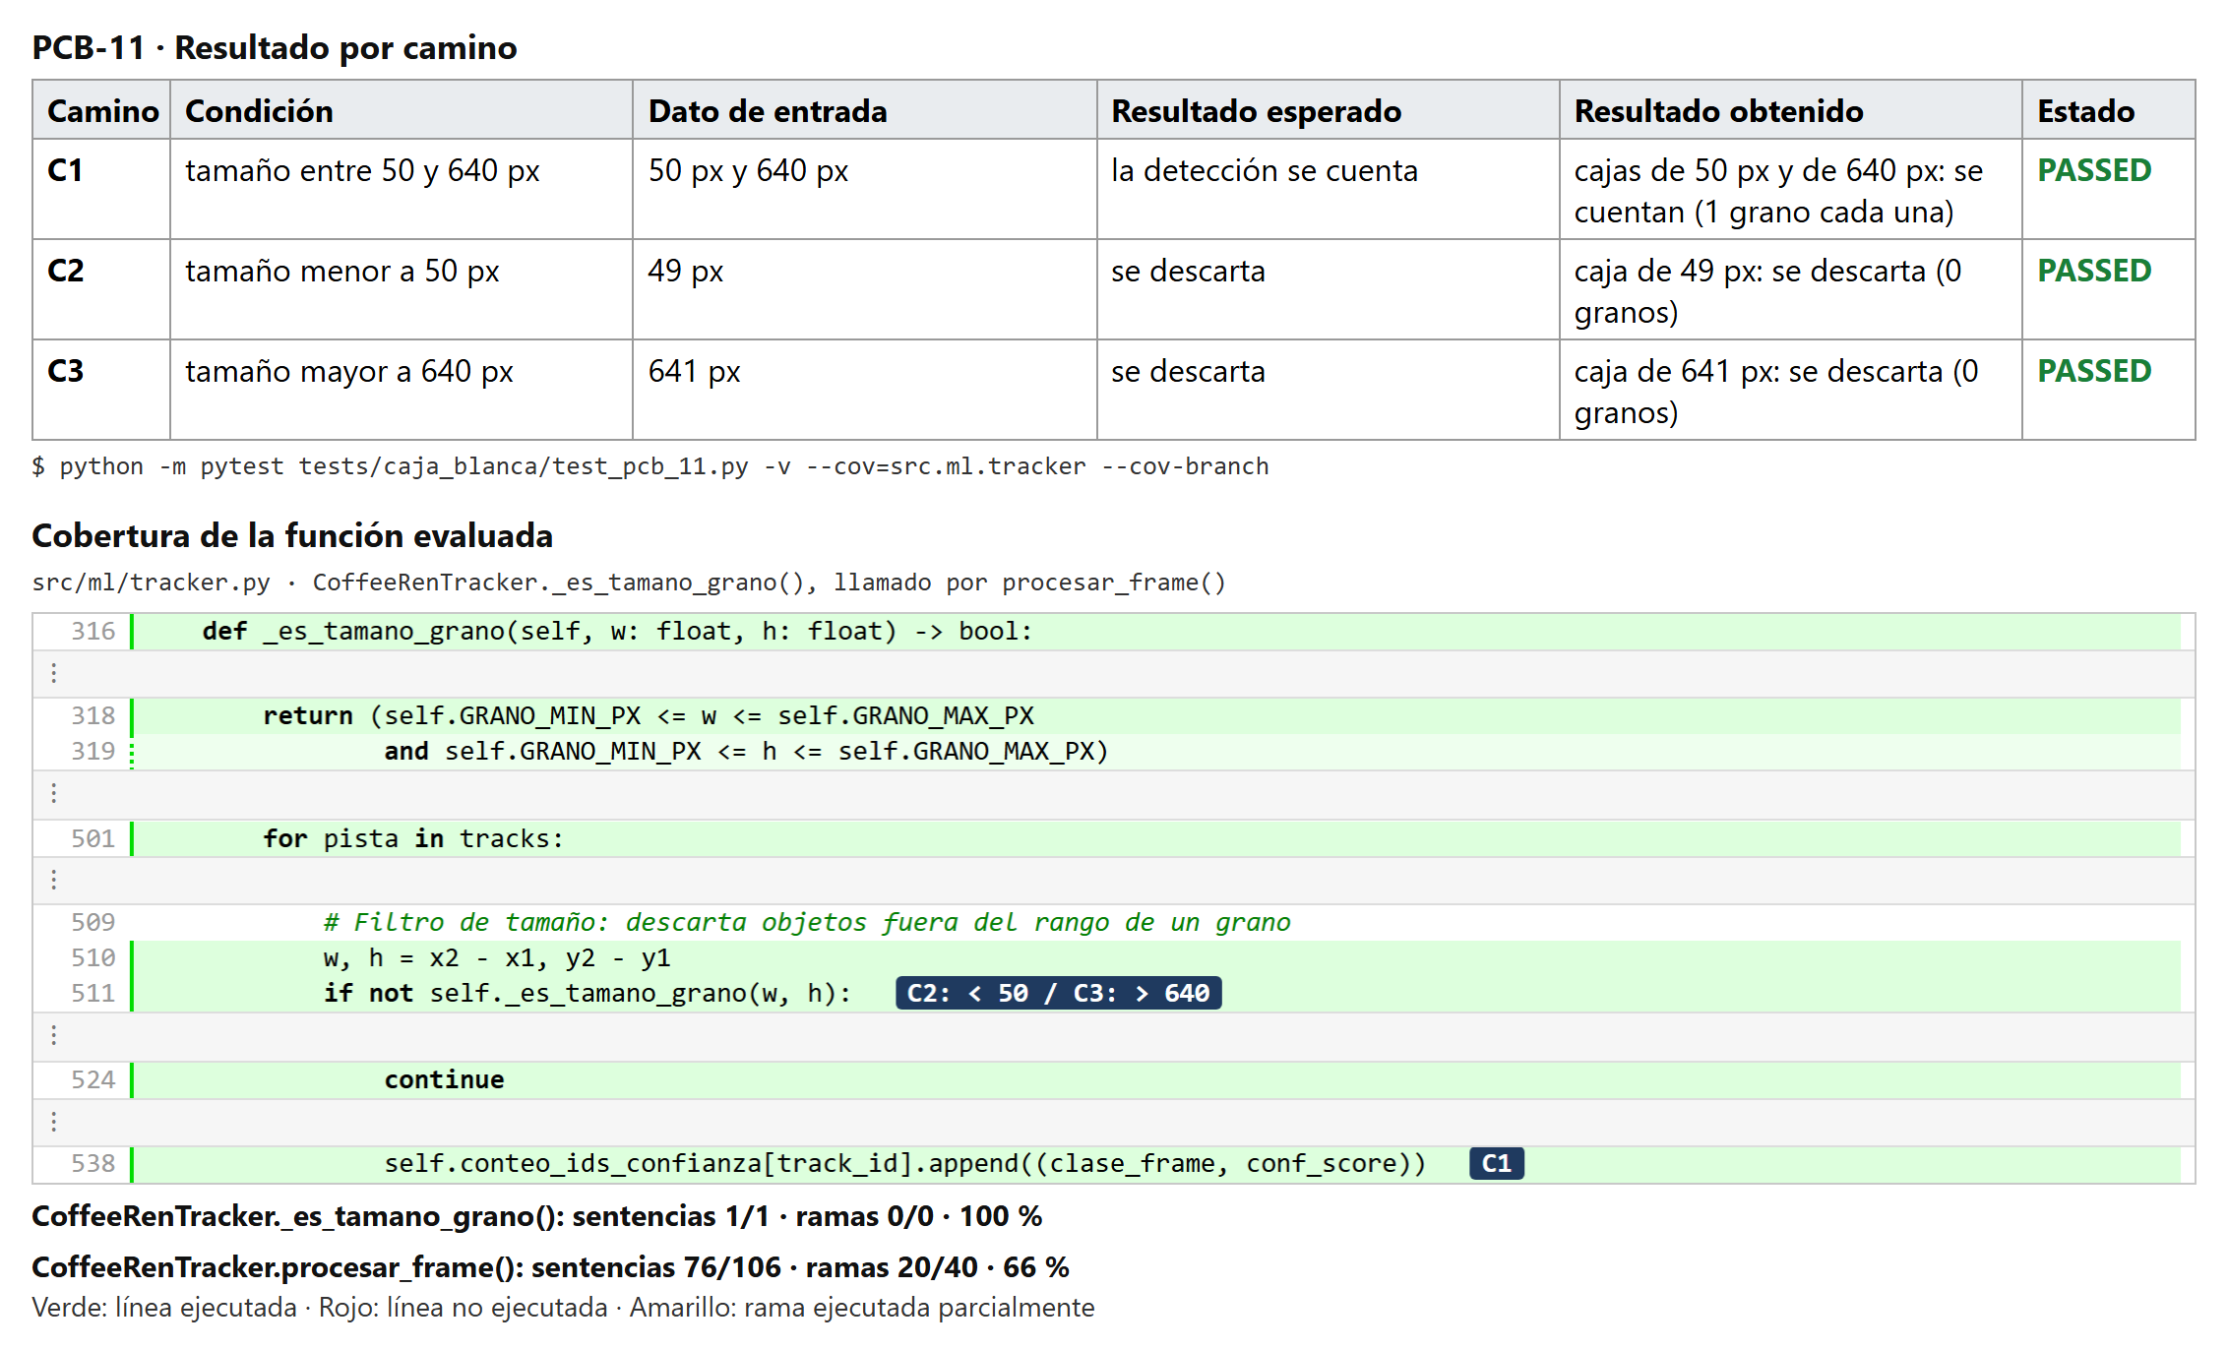
Figura PCB-11. Resultado por camino y cobertura de la función evaluada

PRUEBAS DE CAJA BLANCA
Código de la prueba  PCB-12 | Responsable de la prueba  Anderson Baca Chuquimanco
Fecha de ejecución  03 / 11 / 2026 | Duración estimada  1 min
Datos del requisito
Módulo  Desvío de granos | Código del requisito  RF05
Descripción del requisito
Activar un actuador que desvíe físicamente los granos defectuosos hacia un compartimento de defectos.
Datos del código evaluado
Archivo / ruta  src/ml/tracker.py | Función / método  CoffeeRenTracker._evidencia_suficiente()
Fragmento de código
if track_id not in self._ids_servados and self._evidencia_suficiente(track_id):
self._ids_servados.add(track_id)
servo_controller.solicitar(
...
def _evidencia_suficiente(self, track_id: int) -> bool:
dets = self.conteo_ids_confianza.get(track_id)
if not dets:
return False
if len(dets) >= self.SERVO_MIN_FRAMES: # C2: 2 o más detecciones
return True
return max(c for _, c in dets) >= self.SERVO_CONF_MIN # C1: < 0.45 / C3: >= 0.45
Caminos o condiciones a probar
C1: 1 detección con confianza < 0.45
C2: 2 o más detecciones
C3: 1 detección con confianza ≥ 0.45
Condiciones de la prueba
Precondiciones
Servo y Arduino simulados (mock). No modificar servo_controller.py ni arduino_serial.py.
Requerimiento de ambiente de pruebas  - Equipo: Computadora  - Código fuente del módulo evaluado | Condiciones / restricciones  Contar con acceso al código fuente
Datos del caso de prueba
Caso de prueba
Activación del servo · Caminos C1, C2 y C3
Datos de entrada  C1: 1 × defecto (0.30)  C2: 2 × defecto (0.30)  C3: 1 × defecto (0.50) | Resultado esperado  C1: no se envía la orden al servo  C2: se envía SERVO:DEFECTO  C3: se envía SERVO:DEFECTO
Pasos de la prueba
1. Crear el tracker con el modelo YOLO simulado; usar servo_controller sin cambios y simular arduino_serial.
2. Ejecutar python -m pytest tests/caja_blanca/test_pcb_12.py -v --cov-branch.
3. Revisar el resultado (PASSED o FAILED) de cada camino.
4. Revisar la cobertura de ramas de la función evaluada.
Resultado
Resultado obtenido  C1: 1 × defecto (0.30): no se llama a solicitar() y no sale SERVO:DEFECTO  C2: 2 × defecto (0.30): una solicitud; el Arduino simulado recibe SERVO:DEFECTO  C3: 1 × defecto (0.50): una solicitud; el Arduino simulado recibe SERVO:DEFECTO | Veredicto  ☒ Aprobado ☐ Fallido
Caminos ejecutados  3 de 3 | Evidencia  ☒ Captura de pantalla ☒ Fragmento de código  ☒ Log de ejecución ☐ Consulta BD
Observaciones  servo_controller.py y arduino_serial.py no se modificaron; solo se simuló el puerto serie. SERVO_DELAY_S y SERVO_HOLD_S se usaron con sus valores calibrados. Cobertura medida con pytest-cov --cov-branch: CoffeeRenTracker._evidencia_suficiente(): sentencias 5/6 · ramas 3/4 · 80 %. | Firma del responsable  Anderson Baca Chuquimanco
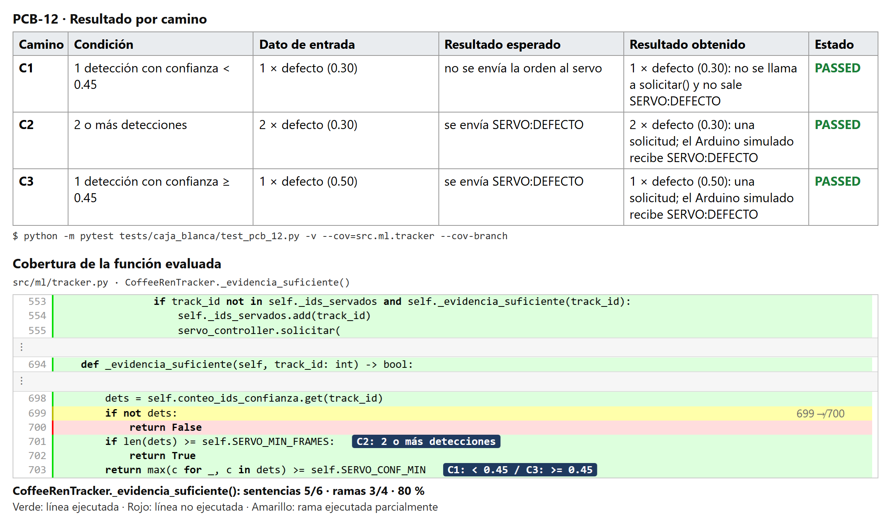
Figura PCB-12. Resultado por camino y cobertura de la función evaluada

